

โครงการส่งเสริมการอ่าน

ฝ่ายวิชาการ

คำนำ
ก
เอกสารฉบับนี้เป็นเอกสารรายงานโครงการส่งเสริมการอ่านประจำปีการศึกษา 2567 ซึ่งเป็นโครงการที่ส่งเสริมให้เด็กได้พัฒนาตนเองและใช้เวลาว่างให้เกิดประโยชน์ของเด็กปฐมวัย เพื่อให้เด็กมีความพร้อมในด้านความคิดสร้างสรรค์และรักการเรียนรู้มากขึ้น จัดกิจกรรมพัฒนาส่งเสริมประสบการณ์การเรียนรู้ที่หลากหลาย ให้เด็กได้รับประสบการณ์ตรง เพื่อให้เด็กมีความสนใจใฝ่รู้รักการอ่าน ในการส่งเสริมและพัฒนาการจัดการเรียนการสอนให้มีประสิทธิภาพโดยมุ่งส่งเสริมทุกด้าน เพื่อยกระดับศักยภาพทางการเรียนรู้ทั้ง 4 ด้านให้มีประสิทธิภาพและเป็นสื่อกลางให้โรงเรียนและผู้ปกครองได้มีโอกาสร่วมกันพัฒนาคุณภาพของนักเรียน
ทั้งนี้ในการดำเนินโครงการ ผู้จัดทำขอขอบพระคุณโรงเรียนมารีย์อนุสรณ์ที่เอื้ออำนวยความสะดวกของสถานที่ในการจัดโครงการขอขอบพระคุณผู้อำนวยการที่ส่งเสริมสนับสนุนคอยให้คำแนะนำด้านการจัดกิจกรรมและขอบคุณคณะครูทุกท่านที่ให้ความร่วมมือในการดำเนินกิจกรรมเป็นอย่างดีผู้จัดทำหวังเป็นอย่างยิ่งว่าเอกสารฉบับนี้จะเป็นแนวทางการจัดกิจกรรมในครั้งต่อไป หากมีข้อผิดพลาดประการใดผู้จัดทำจะได้นำไปปรับปรุงในครั้งต่อไป

นางสาววราภรณ์ แสงน้ำ
ผู้รับผิดชอบโครงการ

สารบัญ

เรื่อง หน้า

คำนำ ก
สารบัญ ข
รายงานสรุปโครงการส่งเสริมการอ่าน 1-5
ภาคผนวก 6
- รายการสรุปโครงการส่งเสริมการอ่าน 7-9
- แผนงานโครงการส่งเสริมการอ่าน 11-27
- ภาคผนวกรูปภาพโครงการส่งเสริมการอ่าน 28-38

แบบสรุปรายงานผลการดำเนินงาน
1
ฝ่ายวิชาการ โรงเรียนมารีย์อนุสรณ์
ปีการศึกษา 2567
***********************************************************************************************
ลำดับที่ 7 ปีการศึกษา 2567
ชื่อโครงการ โครงการส่งเสริมการอ่าน
หน่วยงานที่รับผิดชอบ วิชาการ ฝ่าย ปฐมวัย
ตอบสนองแผนพัฒนาโรงเรียน:พันธกิจข้อที่ 2,5,7 กลยุทธ์ข้อที่ 1,4,8,9,13
เป้าหมายข้อที่ 2,4,7
ตอบสนองมาตรฐานการศึกษา สมศ.รอบ 5: มาตรฐานที่ 1 ประเด็นที่ 1.3 ,1.4
ตอบสนองมาตรฐานของโรงเรียน : มาตรฐานที่ 1 ตัวบ่งชี้ที่ 1.2,1.3,1.4
สอดคล้องกับนโยบายและจุดเน้นกระทรวงศึกษาธิการ 2,3
ลักษณะโครงการ ประจำ ใหม่ ต่อเนื่อง
ผู้รับผิดชอบ 1. นางสาววราภรณ์ แสงน้ำ
ระยะเวลาดำเนินการ ปีการศึกษา 2567

1.วัตถุประสงค์
1.1 เพื่อส่งเสริมให้เด็กปฐมวัยมีทักษะด้านการอ่านภาษาไทยและภาษาอังกฤษ
1.2 เพื่อส่งเสริมให้เด็กปฐมวัยรู้จักใช้เวลาว่างให้เป็นประโยชน์ด้วยการอ่าน
1.3 เพื่อปลูกฝังให้เด็กปฐมวัยมีนิสัยรักการอ่าน
2. เป้าหมาย
2.1เชิงปริมาณ
เด็กปฐมวัยโรงเรียนมารีย์อนุสรณ์ เข้าร่วมโครงการส่งเสริมการอ่าน คิดเป็นร้อยละ90
2.2 เชิงคุณภาพ
2.2.1 เด็กปฐมวัย มีทักษะด้านการอ่านภาษาไทยและภาษาอังกฤษ
2.2.2 เด็กปฐมวัย มีนิสัยรักการอ่านและใช้เวลาว่างให้เกิดประโยชน์ด้วยการอ่าน

2.3 ตัวชี้วัดความสำเร็จ
3.3.1 เด็กปฐมวัยมีทักษะด้านการอ่านภาษาไทยและภาษาอังกฤษ คิดเป็นร้อยละ 90
3.3.2 เด็กปฐมวัยมีนิสัยรักการอ่านและใช้เวลาว่างให้เกิดประโยชน์ด้วยการอ่านทุกวัน วันละ5นาที คิดเป็นร้อยละ 90
3.3.3 เด็กปฐมวัย มีนิสัยรักการอ่านและใช้เวลาว่างให้เกิดประโยชน์ด้วยการอ่าน ผ่านตะกร้าแห่งความรู้ คิดเป็นร้อยละ 90
3.3.4 เด็กปฐมวัย มีนิสัยรักการอ่านและใช้เวลาว่างให้เกิดประโยชน์ด้วยการอ่าน ผ่านกิจกรรมต้นไม้พูดได้ คิดเป็นร้อยละ 90

3. สรุปวิธีดำเนินการ (ที่ปฏิบัติจริง)
2
การดำเนินงานมีการเตรียมแต่งตั้งคณะกรรมการรับผิดชอบโครงการ เขียนโครงการนำเสนออนุมัติงบประมาณต่อผู้บริหารระดับสูง จัดเตรียมเอกสารที่เกี่ยวข้องในการทำงาน มีการประชุมวางแผน เพื่อกำหนดวันและเวลาในการจัดอบรม จัดอบรมในวันเวลาที่กำหนด และได้สรุปผลการดำเนินการเมื่อเสร็จสิ้นกระบวนการจัดทำแผนพัฒนาคุณภาพการศึกษา โดยได้ดำเนินการดังต่อไปนี้
1. ขั้นวางแผน (P: Plan)
1.1 ประชุมจัดทำโครงการ/กิจกรรมเพื่อขออนุมัติ
1.2 แต่งตั้งคณะกรรมการผู้รับผิดชอบกิจกรรม
1.3 ติดต่อประสานงานครูระดับปฐมวัย
2. ขั้นดำเนินการ (D: Do)
(กิจกรรมส่งเสริมการอ่านภาษาไทยและภาษาอังกฤษระดับปฐมวัย)
1. แต่งตั้งคณะกรรมการดำเนินงานตามกิจกรรม
2. ประชุมคณะกรรมการเพื่อวางแนวทางการจัดกิจกรรมส่งเสริมการอ่านภาษาไทยและภาษาอังกฤษระดับปฐมวัย
3. ดำเนินงานกิจกรรมส่งเสริมการอ่านภาษาไทยและภาษาอังกฤษระดับปฐมวัย
4. ประเมินความพึงพอใจของผู้ที่มีส่วนเกี่ยวข้อง
(กิจกรรมอ่าน 5 นาที ลูกสมองดีตลอดชีวิต)
1. แต่งตั้งคณะกรรมการดำเนินงานตามกิจกรรม
2. ประชุมคณะกรรมการเพื่อวางแนวทางการจัดกิจกรรมอ่าน 5 นาที ลูกสมองดีตลอดชีวิต
3. ดำเนินงานกิจกรรมส่งเสริมการอ่าน 5 นาที ลูกสมองดีตลอดชีวิต
4. ประเมินความพึงพอใจของผู้ที่มีส่วนเกี่ยวข้อง
(กิจกรรมตะกร้าแห่งความรู้)
1. แต่งตั้งคณะกรรมการดำเนินงานตามกิจกรรม
2. ประชุมคณะกรรมการเพื่อวางแนวทางการจัดกิจกรรมตะกร้าแห่งความรู้
3. ดำเนินงานกิจกรรมตะกร้าแห่งความรู้
4. ประเมินความพึงพอใจของผู้ที่มีส่วนเกี่ยวข้อง
(กิจกรรมต้นไม้พูดได้)
1. แต่งตั้งคณะกรรมการดำเนินงานตามกิจกรรม
2. ประชุมคณะกรรมการเพื่อวางแนวทางการกิจกรรมต้นไม้พูดได้
3. ดำเนินงานกิจกรรมต้นไม้พูดได้
4. ประเมินความพึงพอใจของผู้ที่มีส่วนเกี่ยวข้อง
3. ขั้นตรวจสอบติดตามประเมินผล (C : Check)
3.1 ติดตามตรวจสอบผลการจัดกิจกรรมส่งเสริมการอ่าน
3.2 ติดตามตรวจสอบประเมินความพึงพอใจของการจัดกิจกรรมส่งเสริมการอ่านภาษาไทยและภาษาอังกฤษระดับปฐมวัย
3.3 วิเคราะห์ สังเคราะห์ ประเมินผลการจัดกิจกรรมส่งเสริมการอ่านภาษาไทยและภาษาอังกฤษระดับปฐมวัย
4. ขั้นรายงานปรับปรุงพัฒนา (A : Act)
3
4.1 ประชุมสรุปรายงานการดำเนินการจัดกิจกรรมส่งเสริมการอ่านภาษาไทยและภาษาอังกฤษระดับปฐมวัย
4.2 นำผลการประเมินมาวางแผนและปรับปรุงแก้ไขเพื่อนำไปใช้ในปีการศึกษา2568
4.3 สรุปเป็นรายงานนำเสนอต่อผู้บริหาร
5. ขั้นการนำเสนอผลการดำเนินการ (A: Achievement)
1. รายงานผลการดำเนินการ บนสารสนเทศเว็บไซต์ โรงเรียน
4. งบประมาณ
ตั้งไว้ 1,575 บาท จ่ายจริง - บาท

5. สถานที่ดำเนินการ
โรงเรียนมารีย์อนุสรณ์ ต.ชุมเห็ด อ.เมือง จ.บุรีรัมย์

6. วิธีการติดตาม/เครื่องมือการประเมินผลการปฏิบัติงาน
6.1 เครื่องมือ
วิธีการติดตามการประเมินผลการดำเนินงานโครงการอบรมเชิงปฏิบัติการออกแบบ
การเรียนรู้ครูมืออาชีพแบบ Active Learning โดยใช้เครื่องมือดังต่อไปนี้
6.1.1 แบบสอบถามความพึงพอใจของผู้เข้าร่วมกิจกรรม
6.1.2 แบบบันทึกการเข้าร่วมกิจกรรม
6.1.3 แบบบันทึกการยืมหนังสือ
6.2 วิธีติดตาม
6.1.1 แบบสอบถามความพึงพอใจ
6.1.2 รวบรวมข้อมูลและวิเคราะห์ข้อมูล

6.3 แหล่งข้อมูล (ในภาคผนวก)
6.3.1 แบบบันทึกการยืมหนังสือ

7. สรุปผลการดำเนินงาน
ที่ | ตามตัวชี้วัดความสำเร็จของโครงการ | สภาพความสำเร็จ |  | ผลการดำเนินงาน
ที่ | ตามตัวชี้วัดความสำเร็จของโครงการ | บรรลุ | ไม่บรรลุ | ผลการดำเนินงาน
1 | เด็กปฐมวัยมีทักษะด้านการอ่านภาษาไทยและภาษาอังกฤษ คิดเป็นร้อยละ 90 |  |  | จากการตอบแบบสอบถามความพึงพอใจของนักเรียน จากการดำเนินงานด้านการอ่านภาษาไทยและภาษาอังกฤษของเด็กปฐมวัย นักเรียนมีความพึงพอในการจัดกิจกรรมในระดับมากขึ้นไป คิดเป็นร้อย94.27 ร้อยละ บรรลุตามตัวชี้วัดที่ได้กำหนดไว้
ที่ | ตามตัวชี้วัดความสำเร็จของโครงการ | สภาพความสำเร็จ |  | ผลการดำเนินงาน
ที่ | ตามตัวชี้วัดความสำเร็จของโครงการ | บรรลุ | ไม่บรรลุ | ผลการดำเนินงาน
2 | เด็กปฐมวัย มีนิสัยรักการอ่านและใช้เวลาว่างให้เกิดประโยชน์ด้วยการอ่านทุกวัน วันละ5นาที คิดเป็นร้อยละ 90 |  |  | จากการตอบแบบสอบถามความพึงพอใจของนักเรียน จากการดำเนินงานด้านการการอ่านทุกวัน วันละ5นาที นักเรียนมีความพึงพอในการจัดกิจกรรมในระดับมากขึ้นไป คิดเป็นร้อย95.15 ร้อยละ บรรลุตามตัวชี้วัดที่ได้กำหนดไว้
3 | เด็กปฐมวัย มีนิสัยรักการอ่านและใช้เวลาว่างให้เกิดประโยชน์ด้วยการอ่าน ผ่านตะกร้าแห่งความรู้ คิดเป็นร้อยละ 90 |  |  | จากการตอบแบบสอบถามความพึงพอใจของนักเรียน จากการดำเนินงานด้านการอ่าน ผ่านตะกร้าแห่งความรู้ นักเรียนมีความพึงพอในการจัดกิจกรรมในระดับมากขึ้นไป คิดเป็นร้อย96.25 ร้อยละ บรรลุตามตัวชี้วัดที่ได้กำหนดไว้
4 | เด็กปฐมวัย มีนิสัยรักการอ่านและใช้เวลาว่างให้เกิดประโยชน์ด้วยการอ่าน ผ่านกิจกรรมต้นไม้พูดได้ คิดเป็นร้อยละ 90 |  |  | จากการตอบแบบสอบถามความพึงพอใจของนักเรียน จากการดำเนินงานด้านการผ่านกิจกรรมต้นไม้พูดได้ นักเรียนมีความพึงพอในการจัดกิจกรรมในระดับมากขึ้นไป คิดเป็นร้อย96.91 ร้อยละ บรรลุตามตัวชี้วัดที่ได้กำหนดไว้
8. สรุปผลในภาพรวม
4
4
8.1 จุดเด่นของแผนงาน/โครงการ/กิจกรรม ครั้งนี้
1. ทุกฝ่ายให้ความร่วมมือในการดำเนินกิจกรรมเป็นอย่างดี
2. ผู้ที่มีส่วนเกี่ยวข้องให้ความร่วมมือในการตอบแบบสอบถามความพึงพอใจต่อ
การจัดโครงการส่งเสริมการอ่านดีมาก
3. เด็กได้รับประสบการณ์ตรงจากการลงมือปฏิบัติโครงการส่งเสริมการอ่าน
8.2 จุดที่ควรพัฒนาของแผนงาน/โครงการ/กิจกรรม ครั้งนี้
1. การจัดทำสื่อยังไม่หลากหลาย
8.3 ข้อเสนอแนะเพื่อการพัฒนาแผนงาน/โครงการ/กิจกรรม ครั้งต่อไป
จากการวิเคราะห์ข้อมูลแบบประเมินความพึงพอใจต่อการดำเนินการจัดโครงการส่งเสริมการอ่านครูควรมีสื่อและมีการจัดกิจกรรมที่หลากหลาย เพื่อกระตุ้นความสนใจเด็ก เพื่อให้เด็กสนใจโครงการส่งเสริมการอ่านมากยิ่งขึ้น

ผู้เสนอ ผู้พิจารณา

5
………………………………………… …………………………………………
(นางสาววราภรณ์ แสงน้ำ) (นางธัญลักษณ์ แก้วอำไพ)
ผู้รับผิดชอบโครงการ ผู้ช่วยผู้อำนวยการฝ่ายปฐมวัย
สรุปผลการพิจารณา
5
เห็นสมควรให้ดำเนินการต่อไปในปีการศึกษาหน้า
ไม่สมควรให้ดำเนินการต่อ เนื่องจาก
............................................................................................................................................................................................................................................................................................................................................
......................................................................................................................................................................

ทั้งนี้ให้นำผลการประเมิน ปัญหา อุปสรรค และข้อเสนอแนะ ไปพัฒนากระบวนการจัดการเรียนการสอนและการทำงาน โดยพิจารณาวัตถุประสงค์ เป้าหมายการดำเนินงาน ให้สอดคล้องกับเป้าหมายการจัดการศึกษาให้ดียิ่งขึ้นต่อไป

บันทึกเพิ่มเติม
............................................................................................................................................................................................................................................................................................................................................
......................................................................................................................................................................
......................................................................................................................................................................
......................................................................................................................................................................

ลงชื่อ ……………………………………………….
(บาทหลวง ดร.จักรี พันธ์สมบัติ)
ผู้จัดการ / ผู้อำนวยการโรงเรียนมารีย์อนุสรณ์

6

ภาคผนวก

รายงานสรุปโครงการส่งเสริมการอ่าน ปีการศึกษา 2567
7
ผลการวิเคราะห์ข้อมูล
ตารางที่ 1 แสดงจำนวนนักเรียนเข้าร่วมกิจกรรมส่งเสริมการอ่านภาษาไทยและภาษาอังกฤษระดับปฐมวัย
ลำดับ | ระดับชั้น | จำนวนนักเรียน | นักเรียนที่เข้าร่วม | ร้อยละ | นักเรียนที่ไม่เข้าร่วม | ร้อยละ | หมายเหตุ
1 | อนุบาล 1/1 | 34 | 33 | 97.05 | 1 | 2.94
2 | อนุบาล 1/2 | 29 | 27 | 93.10 | 2 | 6.90
3 | อนุบาล 1/3 | 31 | 30 | 96.77 | 1 | 3.22
4 | อนุบาล 1/4 | 22 | 18 | 81.81 | 4 | 18.18
5 | อนุบาล 2/1 | 30 | 29 | 96.66 | 1 | 3.33
6 | อนุบาล 2/2 | 30 | 28 | 93.33 | 2 | 6.67
7 | อนุบาล 2/3 | 22 | 20 | 90.91 | 2 | 9.09
8 | อนุบาล 2/4 | 39 | 38 | 97.44 | 1 | 2.56
9 | อนุบาล 2/5 | 38 | 37 | 97.37 | 1 | 2.63
10 | อนุบาล 3/1 | 31 | 30 | 96.77 | 1 | 3.23
11 | อนุบาล 3/2 | 30 | 29 | 96.67 | 1 | 3.33
12 | อนุบาล 3/3 | 30 | 28 | 93.33 | 2 | 6.67
13 | อนุบาล 3/4 | 30 | 27 | 90 | 3 | 10
14 | อนุบาล 3/5 | 30 | 28 | 93.33 | 2 | 6.66
15 | อนุบาล 3/6 | 28 | 26 | 92.86 | 2 | 7.14
รวม |  | 454 | 428 |  | 26
เฉลี่ยร้อยละ |  | 100 | 94.27 |  | 5.72

จากตารางที่ 1 แสดงข้อมูลของผู้เข้าร่วมกิจกรรมการอ่านภาษาไทยและภาษาอังกฤษ โดยสรุปได้ดังนี้
เด็กนักเรียนระดับชั้น อนุบาล 1- อนุบาล 3 เข้าร่วมกิจกรรมส่งเสริมการอ่านภาษาไทยและภาษาอังกฤษระดับปฐมวัยคิดเป็นร้อยละ 94.27 และเด็กนักเรียนที่ไม่ได้เข้าร่วมกิจกรรมส่งเสริมการอ่านภาษาไทยและภาษาอังกฤษระดับปฐมวัย คิดเป็นร้อยละ 5.72

ตารางที่ 2 แสดงจำนวนนักเรียนเข้าร่วมกิจกรรมอ่าน5นาที ลูกสมองดีตลอดชีวิต
8
ลำดับ | ระดับชั้น | จำนวนนักเรียน | นักเรียนที่เข้าร่วม | ร้อยละ | นักเรียนที่ไม่เข้าร่วม | ร้อยละ | หมายเหตุ
1 | อนุบาล 1/1 | 34 | 32 | 94.11 | 2 | 5.88
2 | อนุบาล 1/2 | 29 | 27 | 93.10 | 2 | 6.90
3 | อนุบาล 1/3 | 31 | 30 | 96.77 | 1 | 3.22
4 | อนุบาล 1/4 | 22 | 20 | 90.90 | 2 | 9.09
5 | อนุบาล 2/1 | 30 | 29 | 96.66 | 1 | 3.33
6 | อนุบาล 2/2 | 30 | 28 | 93.33 | 2 | 6.67
7 | อนุบาล 2/3 | 22 | 21 | 95.45 | 1 | 4.54
8 | อนุบาล 2/4 | 39 | 38 | 97.44 | 1 | 2.56
9 | อนุบาล 2/5 | 38 | 37 | 97.37 | 1 | 2.63
10 | อนุบาล 3/1 | 31 | 30 | 96.77 | 1 | 3.23
11 | อนุบาล 3/2 | 30 | 29 | 96.67 | 1 | 3.33
12 | อนุบาล 3/3 | 30 | 28 | 93.33 | 2 | 6.67
13 | อนุบาล 3/4 | 30 | 28 | 93.33 | 2 | 6.66
14 | อนุบาล 3/5 | 30 | 29 | 96.66 | 1 | 3.33
15 | อนุบาล 3/6 | 28 | 26 | 92.86 | 2 | 7.14
รวม |  | 454 | 432 |  | 22
เฉลี่ยร้อยละ |  | 100 | 95.15 |  | 4.84

จากตารางที่ 2 แสดงข้อมูลของผู้เข้าร่วมกิจกรรมอ่าน5นาที ลูกสมองดีตลอดชีวิตโดยสรุปได้ดังนี้
เด็กนักเรียนระดับชั้น อนุบาล 1- อนุบาล 3 เข้าร่วมกิจกรรมอ่าน5นาที ลูกสมองดีตลอดชีวิตคิดเป็นร้อยละ 95.15 และเด็กนักเรียนที่ไม่ได้เข้าร่วมอ่าน5นาที ลูกสมองดีตลอดชีวิตคิดเป็นร้อยละ 4.84

ตารางที่ 3 แสดงจำนวนนักเรียนเข้าร่วมกิจกรรมตะกร้าแห่งความรู้

9
ลำดับ | ระดับชั้น | จำนวนนักเรียน | นักเรียนที่เข้าร่วม | ร้อยละ | นักเรียนที่ไม่เข้าร่วม | ร้อยละ | หมายเหตุ
1 | อนุบาล 1/1 | 34 | 34 | 100 | - | -
2 | อนุบาล 1/2 | 29 | 27 | 93.10 | 2 | 6.89
3 | อนุบาล 1/3 | 31 | 30 | 96.77 | 1 | 3.22
4 | อนุบาล 1/4 | 22 | 19 | 86.36 | 3 | 13.63
5 | อนุบาล 2/1 | 30 | 30 | 100 | - | -
6 | อนุบาล 2/2 | 30 | 29 | 96.67 | 1 | 3.33
7 | อนุบาล 2/3 | 22 | 21 | 95.45 | 1 | 4.54
8 | อนุบาล 2/4 | 39 | 38 | 97.44 | 1 | 2.56
9 | อนุบาล 2/5 | 38 | 36 | 94.74 | 2 | 5.26
10 | อนุบาล 3/1 | 31 | 29 | 93.55 | 2 | 6.45
11 | อนุบาล 3/2 | 30 | 30 | 100 | - | -
12 | อนุบาล 3/3 | 30 | 29 | 96.66 | 1 | 3.33
13 | อนุบาล 3/4 | 30 | 29 | 96.67 | 1 | 3.33
14 | อนุบาล 3/5 | 30 | 28 |  | 2 | -
15 | อนุบาล 3/6 | 28 | 26 | 92.86 | 2 | 7.14
รวม |  | 454 | 437 |  | 17
เฉลี่ยร้อยละ |  | 100 | 96.25 |  | 3.74

จากตารางที่ 3 แสดงข้อมูลของผู้เข้าร่วมกิจกรรมตะกร้าแห่งความรู้โดยสรุปได้ดังนี้
เด็กนักเรียนระดับชั้น อนุบาล 1- อนุบาล 3 เข้าร่วมกิจกรรมตะกร้าแห่งความรู้ คิดเป็นร้อยละ 96.25และเด็กนักเรียนที่ไม่ได้เข้าร่วมกิจกรรมตะกร้าแห่งความรู้ คิดเป็นร้อยละ 3.74

ตารางที่ 4 แสดงจำนวนนักเรียนเข้าร่วมกิจกรรมต้นไม้พูดได้
10
ลำดับ | ระดับชั้น | จำนวนนักเรียน | นักเรียนที่เข้าร่วม | ร้อยละ | นักเรียนที่ไม่เข้าร่วม | ร้อยละ | หมายเหตุ
1 | อนุบาล 1/1 | 34 | 34 | 100 | - | -
2 | อนุบาล 1/2 | 29 | 28 | 96.55 | 1 | 3.44
3 | อนุบาล 1/3 | 31 | 30 | 96.77 | 1 | 3.22
4 | อนุบาล 1/4 | 22 | 18 | 81.81 | 4 | 18.18
5 | อนุบาล 2/1 | 30 | 30 | 100 | - | -
6 | อนุบาล 2/2 | 30 | 29 | 96.66 | 1 | 3.33
7 | อนุบาล 2/3 | 22 | 22 | 100 | - | -
8 | อนุบาล 2/4 | 39 | 36 | 92.30 | 3 | 7.69
9 | อนุบาล 2/5 | 38 | 36 | 94.73 | 2 | 5.25
10 | อนุบาล 3/1 | 31 | 31 | 100 | - | -
11 | อนุบาล 3/2 | 30 | 30 | 100 | - | -
12 | อนุบาล 3/3 | 30 | 30 | 100 | - | -
13 | อนุบาล 3/4 | 30 | 29 | 96.67 | 1 | 3.33
14 | อนุบาล 3/5 | 30 | 30 | 100 | - | -
15 | อนุบาล 3/6 | 28 | 27 | 96.42 | 1 | 3.57
รวม |  | 454 | 440 |  | 14
เฉลี่ยร้อยละ |  | 100 | 96.91 |  | 3.03

จากตารางที่ 4 แสดงข้อมูลของผู้เข้าร่วมกิจกรรมดนตรีโดยสรุปได้ดังนี้
เด็กนักเรียนระดับชั้น อนุบาล 1- อนุบาล 3 เข้าร่วมกิจกรรมต้นไม้พูดได้ คิดเป็นร้อยละ 96.91และเด็กนักเรียนที่ไม่ได้เข้าร่วมกิจกรรมต้นไม้พูดได้ คิดเป็นร้อยละ 3.03

11

แผนงาน
โครงการส่งเสริมการอ่าน


12

ลำดับที่ 7 ปีการศึกษา 2567
ชื่อโครงการ โครงการส่งเสริมการอ่าน
หน่วยงานที่รับผิดชอบ วิชาการ ฝ่าย ปฐมวัย
ตอบสนองแผนพัฒนาโรงเรียน:พันธกิจข้อที่ 2,5,7 กลยุทธ์ข้อที่ 1,4,8,9,13 เป้าหมายข้อที่ 2,4,7
ตอบสนองมาตรฐานการศึกษา สมศ.รอบ 5: มาตรฐานที่ 1 ประเด็นที่ 1.3 ,1.4
ตอบสนองมาตรฐานของโรงเรียน : มาตรฐานที่ 1 ตัวบ่งชี้ที่ 1.2,1.3,1.4
สอดคล้องกับนโยบายและจุดเน้นกระทรวงศึกษาธิการ 2,3
ลักษณะโครงการ ประจำ ใหม่ ต่อเนื่อง

1.หลักการและเหตุผล
การอ่านเป็นทักษะทางภาษาที่มีความสำคัญต่อการเรียนรู้ ด้วยเหตุนี้พระราชบัญญัติการศึกษาแห่งชาติ พ.ศ. 2542 มาตรา 24 จึงไม่เพียงระบุให้สถานศึกษาต้องจัดกระบวนการเรียนรู้ให้สอดคล้องกับความต้องการของผู้เรียนเท่านั้น หากยังต้องให้ผู้เรียนรักการอ่าน เพื่อให้เกิดการใฝ่รู้อย่างต่อเนื่องอีกด้วย การอ่านเป็นการแสวงหาความรู้ที่ครอบคลุมกิจกรรมหลายด้าน เช่น การรับรู้ การตระหนัก การพัฒนา การสนองตอบ และการใช้จินตนาการ เป็นต้น การอ่านจึงสัมพันธ์กับการทำงานของสมอง การตอบสนองทางร่างกาย และอารมณ์ ซึ่งจะส่งผลไปถึงการเปลี่ยนแปลงทัศนคติ บุคลิกภาพตลอดจนการประพฤติปฏิบัติของผู้อ่านเอง ด้วยคุณค่าดังกล่าว จึงเป็นเหตุให้มีโครงการส่งเสริมการอ่านขึ้น เพื่อปลูกฝังให้นักเรียนมีนิสัยรักการอ่าน อันจะเป็นประโยชน์ต่อการเรียนรู้ และการดำรงชีวิต ของนักเรียนทั้งในปัจจุบันและในอนาคต
ดังนั้น ฝ่ายวิชาการโรงเรียนมารีย์อนุสรณ์ ระดับปฐมวัย ได้เล็งเห็นถึงความสำคัญในการส่งเสริมและพัฒนาการจัดประสบการณ์เรียนรู้ให้มีประสิทธิภาพโดยมุ่งส่งเสริมทุกด้านของเด็กปฐมวัยทางการเรียนให้สูงขึ้นและเป็นสื่อกลางให้โรงเรียนและผู้ปกครองได้มีโอกาสร่วมกันพัฒนาคุณภาพของนักเรียน จึงได้จัดทำให้มีโครงการส่งเสริมการอ่านขึ้น

2.วัตถุประสงค์
2.1 เพื่อส่งเสริมให้เด็กปฐมวัยมีทักษะด้านการอ่านภาษาไทยและภาษาอังกฤษ
2.2 เพื่อส่งเสริมให้เด็กปฐมวัยรู้จักใช้เวลาว่างให้เป็นประโยชน์ด้วยการอ่าน

3. เป้าหมาย
13

3.1เชิงปริมาณ
3.1.1 เด็กปฐมวัยโรงเรียนมารีย์อนุสรณ์ เข้าร่วมโครงการส่งเสริมการอ่าน คิดเป็นร้อยละ90
3.2 เชิงคุณภาพ
3.2.1 เด็กปฐมวัย มีทักษะด้านการอ่านภาษาไทยและภาษาอังกฤษ
3.2.2 เด็กปฐมวัย มีนิสัยรักการอ่านและใช้เวลาว่างให้เกิดประโยชน์ด้วยการอ่าน
3.3 ตัวชี้วัดความสำเร็จ
3.3.1 เด็กปฐมวัยมีทักษะด้านการอ่านภาษาไทยและภาษาอังกฤษ คิดเป็นร้อยละ90
3.3.2 เด็กปฐมวัยมีนิสัยรักการอ่านและใช้เวลาว่างให้เกิดประโยชน์ด้วยการอ่านทุกวัน วันละ5นาที คิดเป็นร้อยละ 90
3.3.3 เด็กปฐมวัย มีนิสัยรักการอ่านและใช้เวลาว่างให้เกิดประโยชน์ด้วยการอ่าน ผ่านตะกร้าแห่งความรู้ คิดเป็นร้อยละ 90
3.3.4 เด็กปฐมวัย มีนิสัยรักการอ่านและใช้เวลาว่างให้เกิดประโยชน์ด้วยการอ่าน ผ่านกิจกรรมต้นไม้พูดได้ คิดเป็นร้อยละ 90

4. งบประมาณ
4.1 งบโรงเรียน 1,575 บาท 4.2 งบโครงการเรียนฟรี - บาท
4.3งบจัดหา - บาท
รวมเป็นเงิน 1,575 บาท

5. สถานที่ดำเนินการ
โรงเรียนมารีย์อนุสรณ์ ต.ชุมเห็ด อ.เมือง จ.บุรีรัมย์

6. เครื่องมือการติดตามและประเมินผล
6.1 แบบสอบถามความพึงพอใจของผู้เข้าร่วมกิจกรรม
6.2 แบบบันทึกการเข้าร่วมกิจกรรม
6.3 แบบบันทึกการยืมหนังสือ

7.รายละเอียดกิจกรรม ระยะเวลาการดำเนินการและงบประมาณ
14

ที่ | กิจกรรม | มาตรฐาน | ระยะเวลาดำเนินการ | ผู้รับผิดชอบ | งบประมาณ
1 | ส่งเสริมการอ่านภาษาไทยและภาษาอังกฤษระดับปฐมวัย | 1 | มิถุนายน -ธันวาคม 2567 | นางสาววราภรณ์ แสงน้ำ | 100
2 | อ่าน5นาที ลูกสมองดีตลอดชีวิต | 1 | มิถุนายน -ธันวาคม 2567 | นางสาววราภรณ์ แสงน้ำ | 100
3 | ตะกร้าแห่งความรู้ | 1 | มิถุนายน -ธันวาคม 2567 | นางสาววราภรณ์ แสงน้ำ | 100
4 | ต้นไม้พูดได้ | 1 | มิถุนายน -ธันวาคม 2567 | นางสาววราภรณ์ แสงน้ำ | 1,275

8. การประเมินผล
กิจกรรม | ตัวชี้วัดความสำเร็จ | เครื่องมือที่ใช้
ส่งเสริมการอ่านภาษาไทยและภาษาอังกฤษระดับปฐมวัย | เด็กปฐมวัยมีทักษะด้านการอ่านภาษาไทยและภาษาอังกฤษ คิดเป็นร้อยละ 90 | - แบบบันทึกการเข้าร่วมกิจกรรม  -- แบบประเมินความพึงพอใจของผู้เข้าร่วมกิจกรรม
อ่าน5นาที ลูกสมองดีตลอดชีวิต | เด็กปฐมวัย มีนิสัยรักการอ่านและใช้เวลาว่างให้เกิดประโยชน์ด้วยการอ่านทุกวัน วันละ5นาที คิดเป็นร้อยละ 90 | - แบบบันทึกการเข้าร่วมกิจกรรม  - แบบบันทึกการยืมหนังสือ  - แบบประเมินความพึงพอใจของผู้เข้าร่วมกิจกรรม
ตะกร้าแห่งความรู้ | เด็กปฐมวัย มีนิสัยรักการอ่านและใช้เวลาว่างให้เกิดประโยชน์ด้วยการอ่าน ผ่านตะกร้าแห่งความรู้ คิดเป็นร้อยละ 90 | - แบบบันทึกการเข้าร่วมกิจกรรม  - แบบประเมินความพึงพอใจของผู้เข้าร่วมกิจกรรม
กิจกรรม | ตัวชี้วัดความสำเร็จ | เครื่องมือที่ใช้
ต้นไม้พูดได้ | เด็กปฐมวัย มีนิสัยรักการอ่านและใช้เวลาว่างให้เกิดประโยชน์ด้วยการอ่าน ผ่านกิจกรรมต้นไม้พูดได้ คิดเป็นร้อยละ 90 | - แบบประเมินความพึงพอใจของผู้เข้าร่วมกิจกรรม  - แบบบันทึกการเข้าร่วมกิจกรรม
15

9. ผลที่คาดว่าจะได้รับ
9.1 เด็กปฐมวัยมีความสนใจและเข้าร่วมโครงการส่งเสริมการอ่าน
9.2 เด็กปฐมวัยมีทักษะด้านการอ่านภาษาไทยและภาษาอังกฤษ ได้ใช้เวลาว่างให้เกิดประโยชน์ด้วยการอ่าน เห็นคุณค่าของการอ่านและมีนิสัยรักการอ่าน

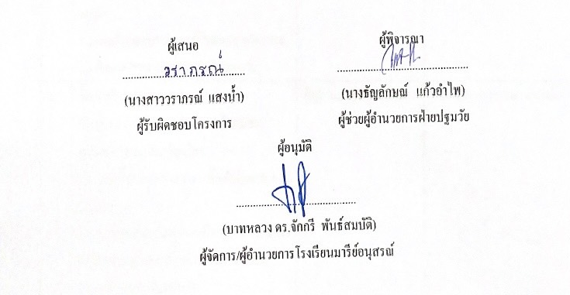

16

วิธีดำเนินการ
กิจกรรม ส่งเสริมการอ่านภาษาไทยและภาษาอังกฤษ ระดับปฐมวัย
โครงการ ส่งเสริมการอ่าน
เป้าหมาย 2,4,7
กลยุทธ์ 1,4,8,9,13
ระยะเวลาดำเนินงาน มิถุนายน -ธันวาคม 2567
ผู้รับผิดชอบ นางสาววราภรณ์ แสงน้ำ

ที่ | ขั้นตอนกิจกรรม | ระยะเวลาดำเนินการ | ผู้รับผิดชอบ
1. | ขั้นวางแผน (P : PLAN)  1.1ประชุมจัดทำโครงการ/กิจกรรมเพื่อขออนุมัติ  1.2แต่งตั้งคณะกรรมการผู้รับผิดชอบกิจกรรม  1.3 ติดต่อประสานงานครูระดับปฐมวัย | พฤษภาคม 2567 | นางสาววราภรณ์ แสงน้ำ
2 | ขั้นดำเนินการ (D : DO)  (กิจกรรมส่งเสริมการอ่านภาษาไทยและภาษาอังกฤษระดับปฐมวัย)  2.1 แต่งตั้งคณะกรรมการ เพื่อดำเนินงานตามกิจกรรม  2.2 ประชุมคณะกรรมการเพื่อวางแนวทางการจัดกิจกรรมส่งเสริมการอ่านภาษาไทยและภาษาอังกฤษระดับปฐมวัย  2.3 ดำเนินงานกิจกรรมส่งเสริมการอ่านภาษาไทยและภาษาอังกฤษระดับปฐมวัย  2.3.1 อ่านหนังสือภาษาไทยและภาษาอังกฤษ ในห้องเรียนทุกวัน  2.4 ประเมินความพึงพอใจของผู้มีส่วนเกี่ยวข้อง | มิถุนายน -ธันวาคม 2567 | นางสาววราภรณ์ แสงน้ำ
3 | ขั้นตรวจสอบติดตามประเมินผล  (C : CHECK)  3.1 ติดตามตรวจสอบผลการจัดกิจกรรมส่งเสริมการอ่านภาษาไทยและภาษาอังกฤษระดับปฐมวัย  3.2 ติดตามตรวจสอบประเมินความพึงพอใจของการจัดกิจกรรมส่งเสริมการอ่านภาษาไทยและภาษาอังกฤษระดับปฐมวัย  3.3 วิเคราะห์ สังเคราะห์ ประเมินผลการจัดกิจกรรมส่งเสริมการอ่านภาษาไทยและภาษาอังกฤษระดับปฐมวัย | มกราคม 2568 | นางสาววราภรณ์ แสงน้ำ
4 | ขั้น/รายงานปรับปรุงพัฒนา (A : ACT)  4.1 ประชุมสรุปรายงานการดำเนินการจัดกิจกรรมส่งเสริมการอ่านภาษาไทยและภาษาอังกฤษระดับปฐมวัย  4.2 นำผลการประเมินมาวางแผนและปรับปรุงแก้ไขเพื่อนำไปใช้ในปีการศึกษา2568  4.3 สรุปเป็นรายงานนำเสนอต่อผู้บริหาร | กุมภาพันธ์ 2568 | นางสาววราภรณ์ แสงน้ำ
5 | ขั้นการนำเสนอผลการดำเนินการ  (A: Achievement)  5.1 มีการเผยแพร่ทางสื่อออนไลน์  -เว็บไซต์โรงเรียน  -facebook | มีนาคม 2568 | นางสาววราภรณ์ แสงน้ำ
17

แบบประมาณการค่าใช้จ่าย
18

กิจกรรม ส่งเสริมการอ่านภาษาไทยและภาษาอังกฤษระดับปฐมวัย
ฝ่าย วิชาการระดับปฐมวัย
ลำดับ | รายการ | ขั้นกำหนดมาตรฐาน/คุณลักษณะเฉพาะคุณภาพ | ราคาต่อหน่วย |  | จำนวนหน่วย | รวมจำนวนเงิน |  | หมายเหตุ
ลำดับ | รายการ | ขั้นกำหนดมาตรฐาน/คุณลักษณะเฉพาะคุณภาพ | บาท | สต. | จำนวนหน่วย | บาท | สต. | หมายเหตุ
1 | กระดาษ A4 | 70 แกรม  “IQ BRAND” | 100 |  | 1 | 100
รวมประมาณการค่าใช้จ่าย (หนึ่งร้อยบาท) |  |  |  |  |  | 100
สรุปประเภทงบประมาณ
งบโรงเรียน 100 บาท งบจัดหา - บาท
งบโครงการเรียนฟรี - บาท
รวเป็นเงิน .....................100................. บาท

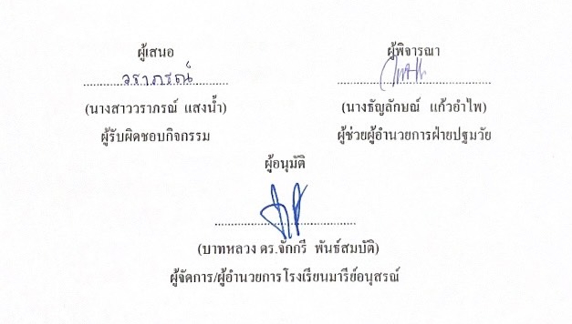

วิธีดำเนินการ
19

กิจกรรม อ่าน5นาที ลูกสมองดีตลอดชีวิต
โครงการ ส่งเสริมการอ่าน
เป้าหมาย 2,4,7
กลยุทธ์ 1,4,8,9,13
ระยะเวลาดำเนินงาน มิถุนายน -ธันวาคม 2567
ผู้รับผิดชอบ นางสาววราภรณ์ แสงน้ำ

ที่ | ขั้นตอนกิจกรรม | ระยะเวลาดำเนินการ | ผู้รับผิดชอบ
1. | ขั้นวางแผน (P : PLAN)  1.1ประชุมจัดทำโครงการ/กิจกรรมเพื่อขออนุมัติ  1.2แต่งตั้งคณะกรรมการผู้รับผิดชอบกิจกรรม  1.3 ติดต่อประสานงานครูระดับปฐมวัย | พฤษภาคม 2567 | นางสาววราภรณ์ แสงน้ำ
2 | ขั้นดำเนินการ (D : DO)  (กิจกรรมอ่าน5นาที ลูกสมองดีตลอดชีวิต)  2.1 แต่งตั้งคณะกรรมการ เพื่อดำเนินงานตามกิจกรรม  2.2 ประชุมคณะกรรมการเพื่อวางแนวทางการจัดกิจกรรมอ่าน5นาที ลูกสมองดีตลอดชีวิต  2.3 ดำเนินงานกิจกรรมอ่าน5นาที ลูกสมองดีตลอดชีวิต  2.3.1 อ่านหนังสือตามมุมหนังสือของห้องเรียนทุกวัน วันละ5นาที  2.3.2 ยืมหนังสือในห้องพหุปัญญา กลับไปอ่านที่บ้าน  2.4 ประเมินความพึงพอใจของผู้มีส่วนเกี่ยวข้อง | มิถุนายน -ธันวาคม 2567 | นางสาววราภรณ์ แสงน้ำ
3 | ขั้นตรวจสอบติดตามประเมินผล  (C : CHECK)  3.1 ติดตามตรวจสอบผลการจัดกิจกรรมอ่าน5นาที ลูกสมองดีตลอดชีวิต  3.2ติดตามตรวจสอบประเมินความพึงพอใจของการจัดกิจกรรมอ่าน5นาที ลูกสมองดีตลอดชีวิต  3.3 วิเคราะห์ สังเคราะห์ ประเมินผลการจัดกิจกรรมอ่าน5นาที ลูกสมองดีตลอดชีวิต | มกราคม 2568 | นางสาววราภรณ์ แสงน้ำ
4 | ขั้น/รายงานปรับปรุงพัฒนา (A : ACT)  4.1ประชุมสรุปรายงานการดำเนินการจัดกิจกรรมอ่าน5นาที ลูกสมองดีตลอดชีวิต  4.2นำผลการประเมินมาวางแผนและปรับปรุงแก้ไขเพื่อนำไปใช้ในปีการศึกษา2568  4.3 สรุปเป็นรายงานนำเสนอต่อผู้บริหาร | กุมภาพันธ์ 2568 | นางสาววราภรณ์ แสงน้ำ
5 | ขั้นการนำเสนอผลการดำเนินการ  (A: Achievement)  5.1 มีการเผยแพร่ทางสื่อออนไลน์  -เว็บไซต์โรงเรียน  -facebook | มีนาคม 2568 | นางสาววราภรณ์ แสงน้ำ
20

แบบประมาณการค่าใช้จ่าย
21

กิจกรรม กิจกรรมอ่าน5นาที ลูกสมองดีตลอดชีวิต
ฝ่าย วิชาการระดับปฐมวัย
ลำดับ | รายการ | ขั้นกำหนดมาตรฐาน/คุณลักษณะเฉพาะคุณภาพ | ราคาต่อหน่วย |  | จำนวนหน่วย | รวมจำนวนเงิน |  | หมายเหตุ
ลำดับ | รายการ | ขั้นกำหนดมาตรฐาน/คุณลักษณะเฉพาะคุณภาพ | บาท | สต. | จำนวนหน่วย | บาท | สต. | หมายเหตุ
1 | กระดาษ A4 | 70 แกรม  “IQ BRAND” | 100 |  | 1 | 100
รวมประมาณการค่าใช้จ่าย (หนึ่งร้อยบาท) |  |  |  |  |  | 100
สรุปประเภทงบประมาณ
งบโรงเรียน 100 บาท งบจัดหา - บาท
งบโครงการเรียนฟรี - บาท
รวเป็นเงิน .....................100................. บาท

วิธีดำเนินการ
22

กิจกรรม ตะกร้าแห่งความรู้
โครงการ ส่งเสริมการอ่าน
เป้าหมาย 2,4,7
กลยุทธ์ 1,4,8,9,13
ระยะเวลาดำเนินงาน มิถุนายน -ธันวาคม 2567
ผู้รับผิดชอบ นางสาววราภรณ์ แสงน้ำ

ที่ | ขั้นตอนกิจกรรม | ระยะเวลาดำเนินการ | ผู้รับผิดชอบ
1. | ขั้นวางแผน (P : PLAN)  1.1ประชุมจัดทำโครงการ/กิจกรรมเพื่อขออนุมัติ  1.2แต่งตั้งคณะกรรมการผู้รับผิดชอบกิจกรรม  1.3 ติดต่อประสานงานครูระดับปฐมวัย | พฤษภาคม 2567 | นางสาววราภรณ์ แสงน้ำ
2 | ขั้นดำเนินการ (D : DO)  (กิจกรรมตะกร้าแห่งความรู้)  2.1 แต่งตั้งคณะกรรมการ เพื่อดำเนินงานตามกิจกรรม  2.2 ประชุมคณะกรรมการเพื่อวางแนวทางการจัดกิจกรรมตะกร้าแห่งความรู้  2.3 ดำเนินงานกิจกรรมตะกร้าแห่งความรู้  2.3.1อ่านหนังสือจากตะกร้าทุกวันจันทร์ วันพุธและวันศุกร์  2.4 ประเมินความพึงพอใจของผู้มีส่วนเกี่ยวข้อง | มิถุนายน -ธันวาคม 2567 | นางสาววราภรณ์ แสงน้ำ
3 | ขั้นตรวจสอบติดตามประเมินผล  (C : CHECK)  3.1 ติดตามตรวจสอบผลการจัดกิจกรรมตะกร้าแห่งความรู้  3.2ติดตามตรวจสอบประเมินความพึงพอใจของการจัดกิจกรรมตะกร้าแห่งความรู้  3.3 วิเคราะห์ สังเคราะห์ ประเมินผลการจัดกิจกรรมตะกร้าแห่งความรู้ | มกราคม 2568 | นางสาววราภรณ์ แสงน้ำ
4 | ขั้น/รายงานปรับปรุงพัฒนา (A : ACT)  4.1ประชุมสรุปรายงานการดำเนินการจัดกิจกรรมตะกร้าแห่งความรู้  4.2นำผลการประเมินมาวางแผนและปรับปรุงแก้ไขเพื่อนำไปใช้ในปีการศึกษา2568  4.3 สรุปเป็นรายงานนำเสนอต่อผู้บริหาร | กุมภาพันธ์ 2568 | นางสาววราภรณ์ แสงน้ำ
5 | ขั้นการนำเสนอผลการดำเนินการ  (A: Achievement)  5.1 มีการเผยแพร่ทางสื่อออนไลน์  -เว็บไซต์โรงเรียน  -facebook | มีนาคม 2568 | นางสาววราภรณ์ แสงน้ำ
23

แบบประมาณการค่าใช้จ่าย
24

กิจกรรม ตะกร้าแห่งความรู้
ฝ่าย วิชาการระดับปฐมวัย
ลำดับ | รายการ | ขั้นกำหนดมาตรฐาน/คุณลักษณะเฉพาะคุณภาพ | ราคาต่อหน่วย |  | จำนวนหน่วย | รวมจำนวนเงิน |  | หมายเหตุ
ลำดับ | รายการ | ขั้นกำหนดมาตรฐาน/คุณลักษณะเฉพาะคุณภาพ | บาท | สต. | จำนวนหน่วย | บาท | สต. | หมายเหตุ
1 | กระดาษ A4 | 70 แกรม  “IQ BRAND” | 100 |  | 1 | 100
รวมประมาณการค่าใช้จ่าย (หนึ่งร้อยบาท) |  |  |  |  |  | 100
สรุปประเภทงบประมาณ
งบโรงเรียน 100 บาท งบจัดหา - บาท
งบโครงการเรียนฟรี - บาท
รวเป็นเงิน .....................100................. บาท

วิธีดำเนินการ
25

กิจกรรม ต้นไม้พูดได้
โครงการ ส่งเสริมการอ่าน
เป้าหมาย 2,4,7
กลยุทธ์ 1,4,8,9,13
ระยะเวลาดำเนินงาน มิถุนายน -ธันวาคม 2567
ผู้รับผิดชอบ นางสาววราภรณ์ แสงน้ำ

ที่ | ขั้นตอนกิจกรรม | ระยะเวลาดำเนินการ | ผู้รับผิดชอบ
1. | ขั้นวางแผน (P : PLAN)  1.1ประชุมจัดทำโครงการ/กิจกรรมเพื่อขออนุมัติ  1.2แต่งตั้งคณะกรรมการผู้รับผิดชอบกิจกรรม  1.3 ติดต่อประสานงานครูระดับปฐมวัย | พฤษภาคม 2567 | นางสาววราภรณ์ แสงน้ำ
2 | ขั้นดำเนินการ (D : DO)  (กิจกรรมต้นไม้พูดได้)  2.1 แต่งตั้งคณะกรรมการ เพื่อดำเนินงานตามกิจกรรม  2.2 ประชุมคณะกรรมการเพื่อวางแนวทางการจัดกิจกรรมต้นไม้พูดได้  2.3 ดำเนินงานกิจกรรมต้นไม้พูดได้  2.3.1 อ่านบัตรคำที่ติดไว้ตามต้นไม้ ทุกวันอังคารและวันพฤหัสบดี  2.4 ประเมินความพึงพอใจของผู้มีส่วนเกี่ยวข้อง | มิถุนายน -ธันวาคม 2567 | นางสาววราภรณ์ แสงน้ำ
3 | ขั้นตรวจสอบติดตามประเมินผล  (C : CHECK)  3.1 ติดตามตรวจสอบผลการจัดกิจกรรมต้นไม้พูดได้  3.2ติดตามตรวจสอบประเมินความพึงพอใจของการจัดกิจกรรมต้นไม้พูดได้  3.3 วิเคราะห์ สังเคราะห์ ประเมินผลการจัดกิจกรรมต้นไม้พูดได้ | มกราคม 2568 | นางสาววราภรณ์ แสงน้ำ
4 | ขั้น/รายงานปรับปรุงพัฒนา (A : ACT)  4.1ประชุมสรุปรายงานการดำเนินการจัดกิจกรรมต้นไม้พูดได้  4.2นำผลการประเมินมาวางแผนและปรับปรุงแก้ไขเพื่อนำไปใช้ในปีการศึกษา2568  4.3 สรุปเป็นรายงานนำเสนอต่อผู้บริหาร | กุมภาพันธ์ 2568 | นางสาววราภรณ์ แสงน้ำ
5 | ขั้นการนำเสนอผลการดำเนินการ  (A: Achievement)  5.1 มีการเผยแพร่ทางสื่อออนไลน์  -เว็บไซต์โรงเรียน  -facebook | มีนาคม 2568 | นางสาววราภรณ์ แสงน้ำ
26

แบบประมาณการค่าใช้จ่าย
27

กิจกรรม ต้นไม้พูดได้
ฝ่าย วิชาการระดับปฐมวัย
ลำดับ | รายการ | ขั้นกำหนดมาตรฐาน/คุณลักษณะเฉพาะคุณภาพ | ราคาต่อหน่วย |  | จำนวนหน่วย | รวมจำนวนเงิน |  | หมายเหตุ
ลำดับ | รายการ | ขั้นกำหนดมาตรฐาน/คุณลักษณะเฉพาะคุณภาพ | บาท | สต. | จำนวนหน่วย | บาท | สต. | หมายเหตุ
1 | หมึกเครื่องปริ้น | Canon | 250 |  | 4 | 1,000
2 | พลาสติกเคลือบบัตรคำ | 125 ไมครอน | 275 |  | 1 | 275
รวมประมาณการค่าใช้จ่าย (หนึ่งพันสองร้อยเจ็ดสิบห้าบาท) |  |  |  |  |  | 1,275
สรุปประเภทงบประมาณ
งบโรงเรียน 1,275 บาท งบจัดหา - บาท
งบโครงการเรียนฟรี - บาท
รวเป็นเงิน .................... 1,275................. บาท

28

ประมวลภาพการจัดกิจกรรม

ภาพกิจกรรมอ่านภาษาไทยและภาษาอังกฤษ
29

(กิจกรรมอ่านภาษาไทยและภาษาอังกฤษ จัดทุกวันที่ห้องเรียน)
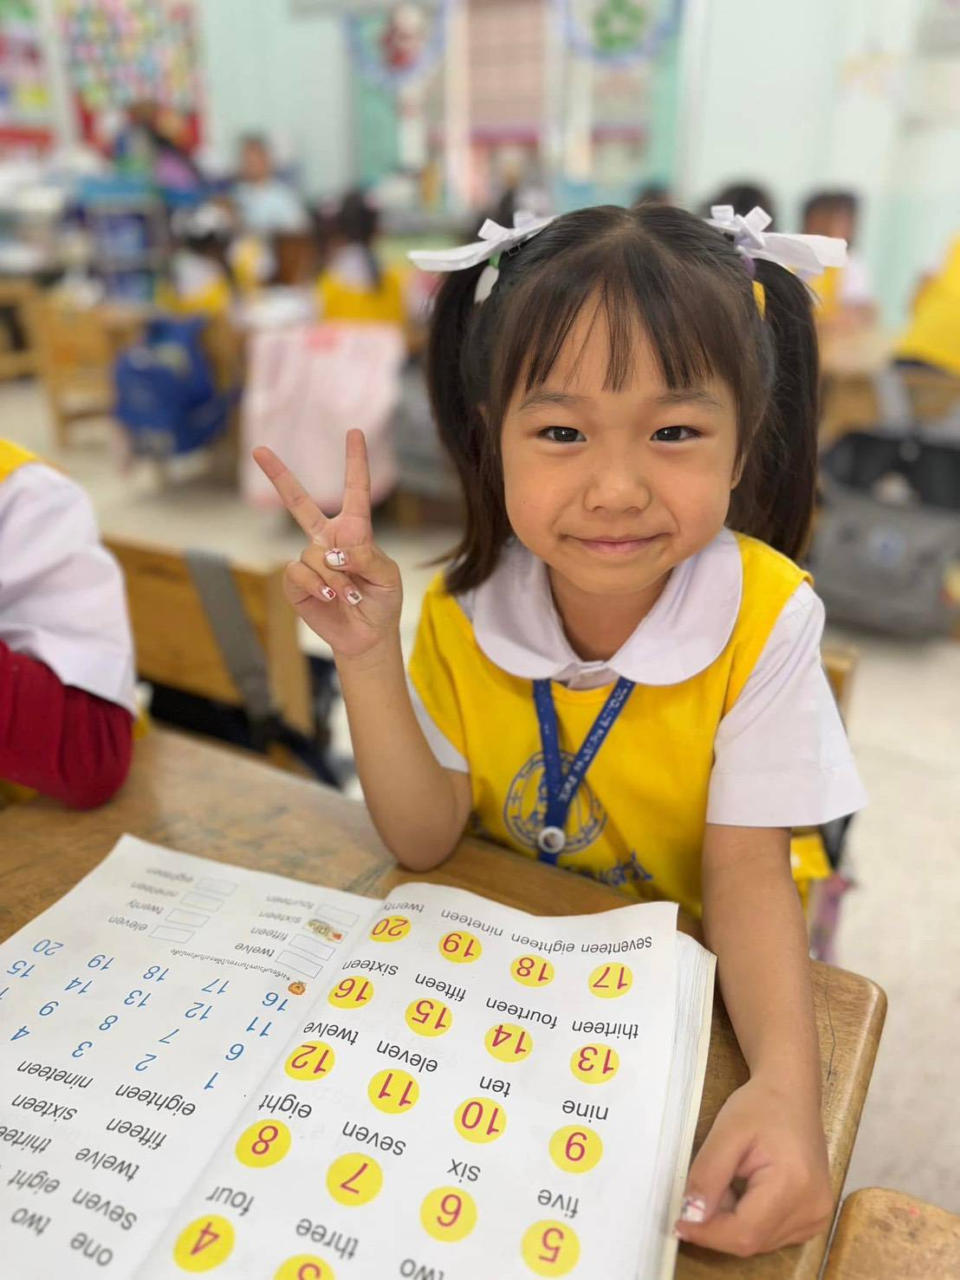
เด็กๆอ่านหนังสือภาษาอังกฤษในห้องเรียน
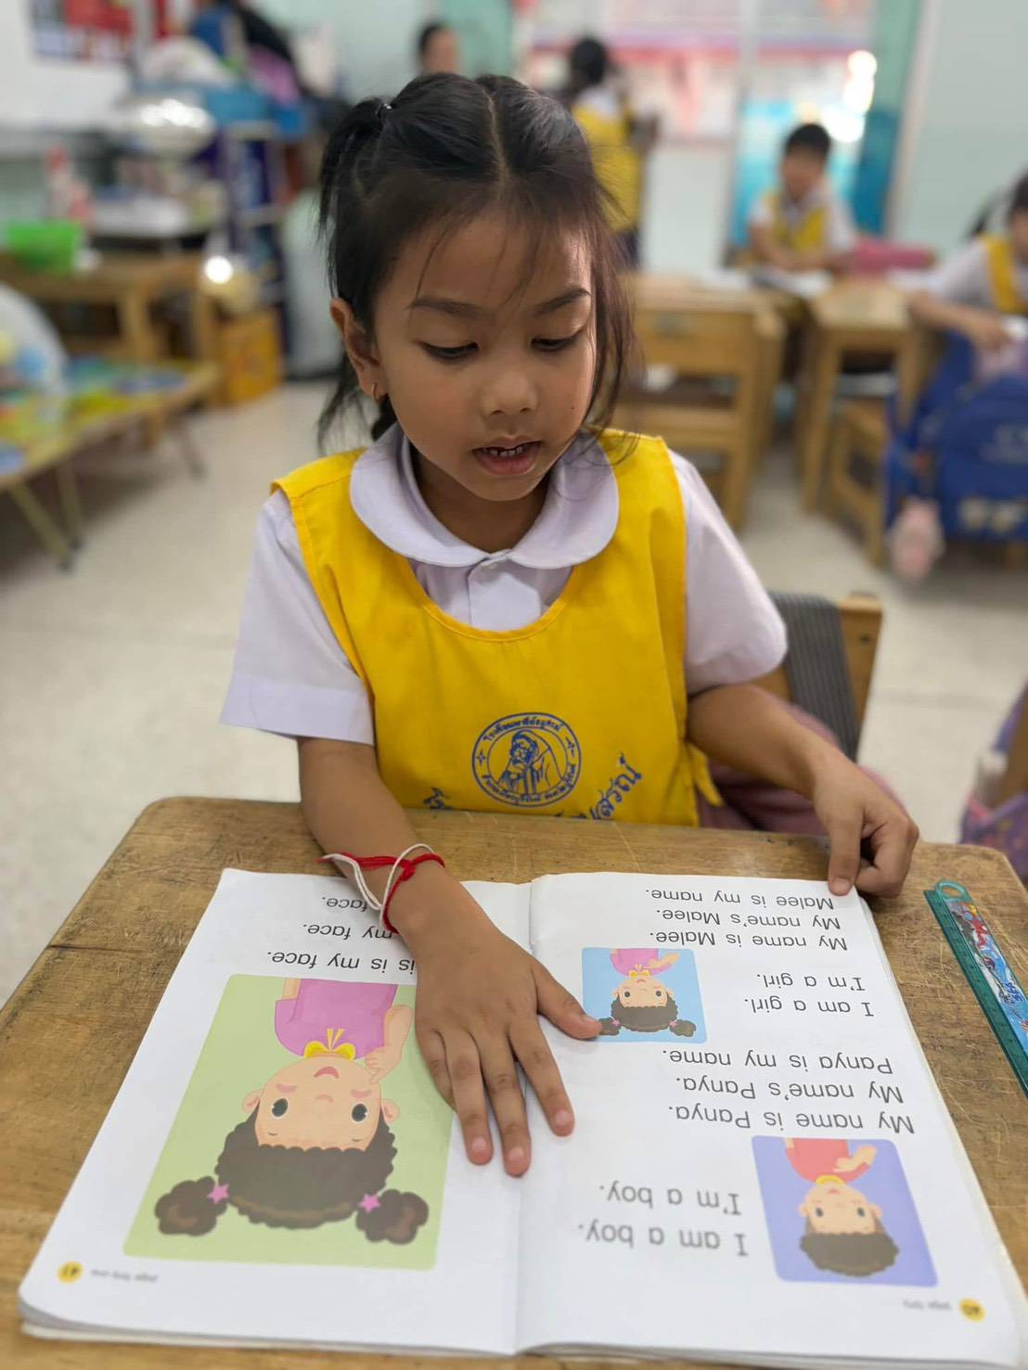
เด็กๆตั้งใจอ่านหนังสือ
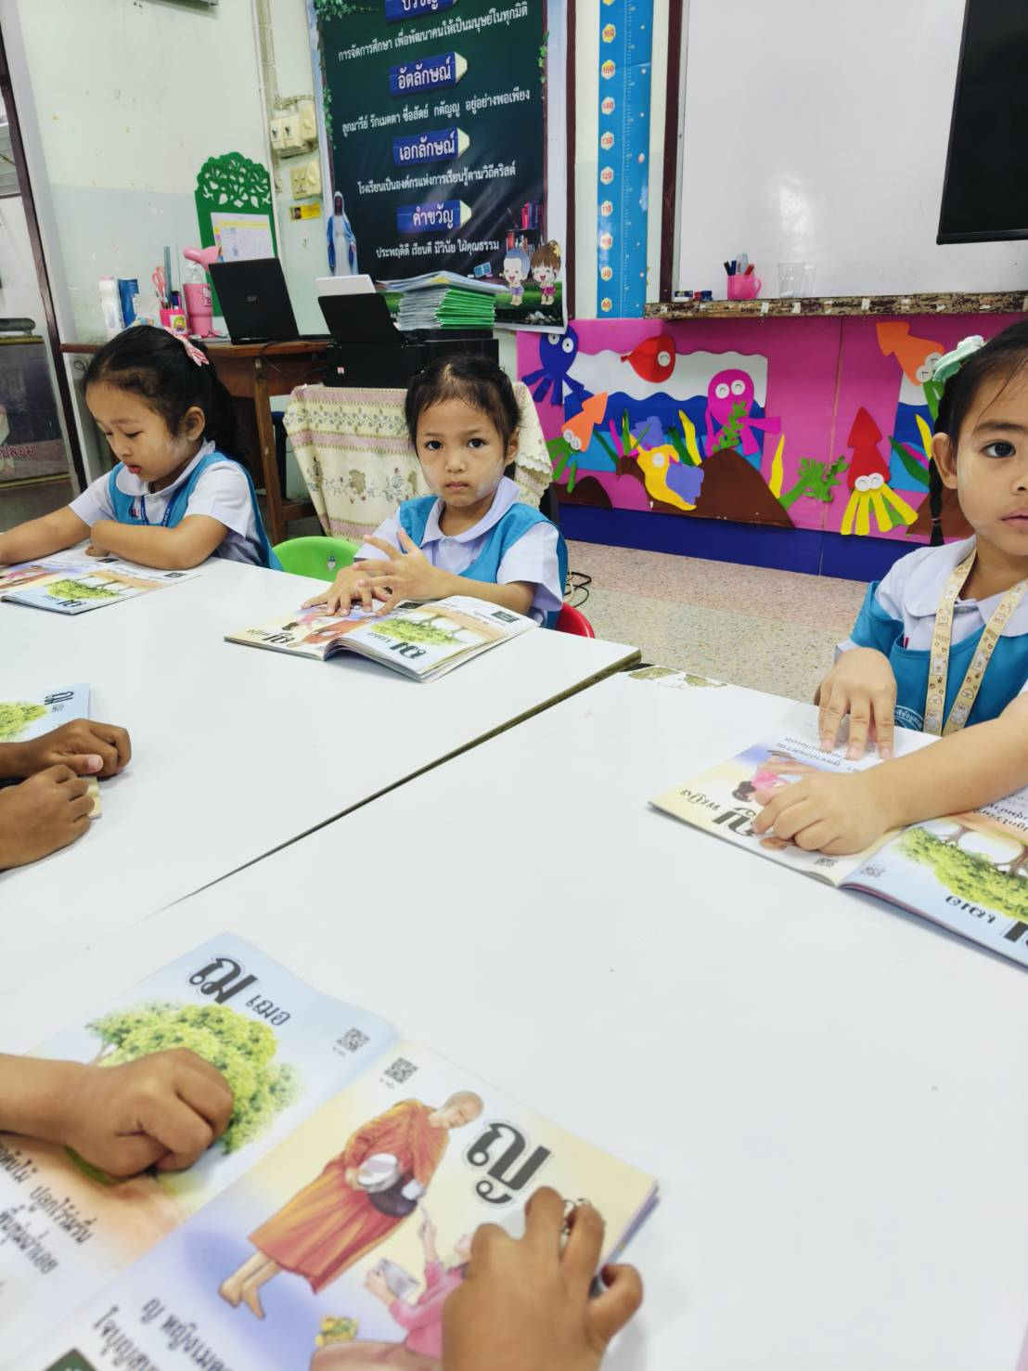
30

เด็กอ่านหนังสือภาษาไทยในห้องเรียน

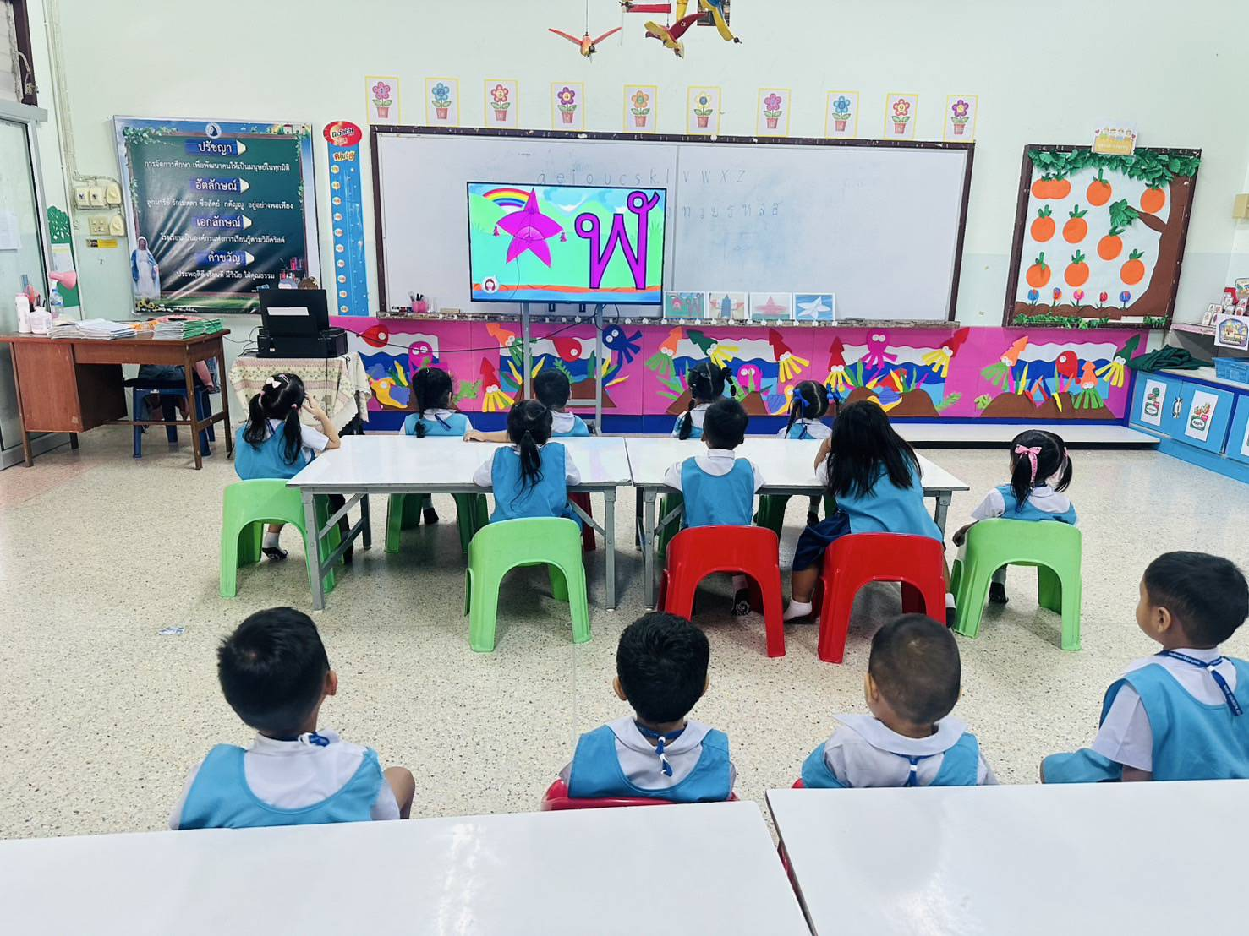
เด็กๆอ่านพยัญชนะไทย
ภาพกิจกรรมอ่าน 5 นาที ลูกสมองดีตลอดชีวิต
31

(กิจกรรมอ่าน 5 นาที ลูกสมองดีตลอดชีวิตจัดทุกวันที่ห้องเรียนและห้องพหุปัญญา)
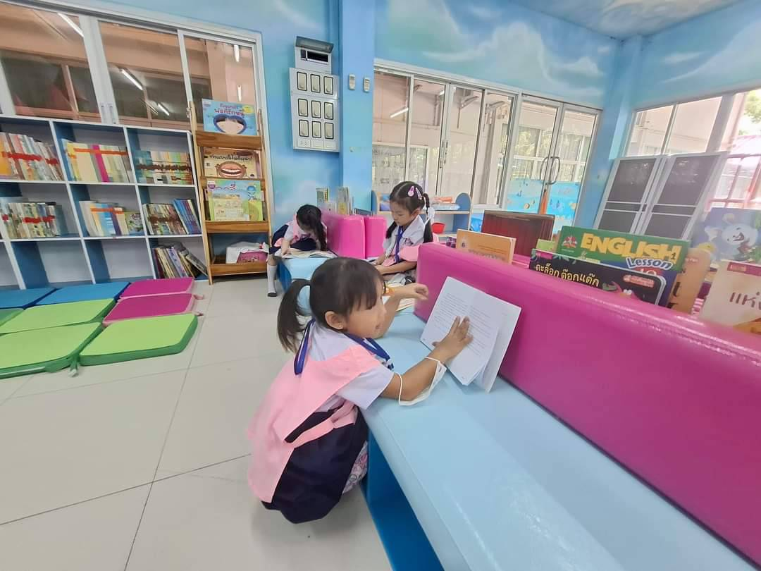
เด็กอ่านหนังสือนิทานที่ห้องพหุปัญญา

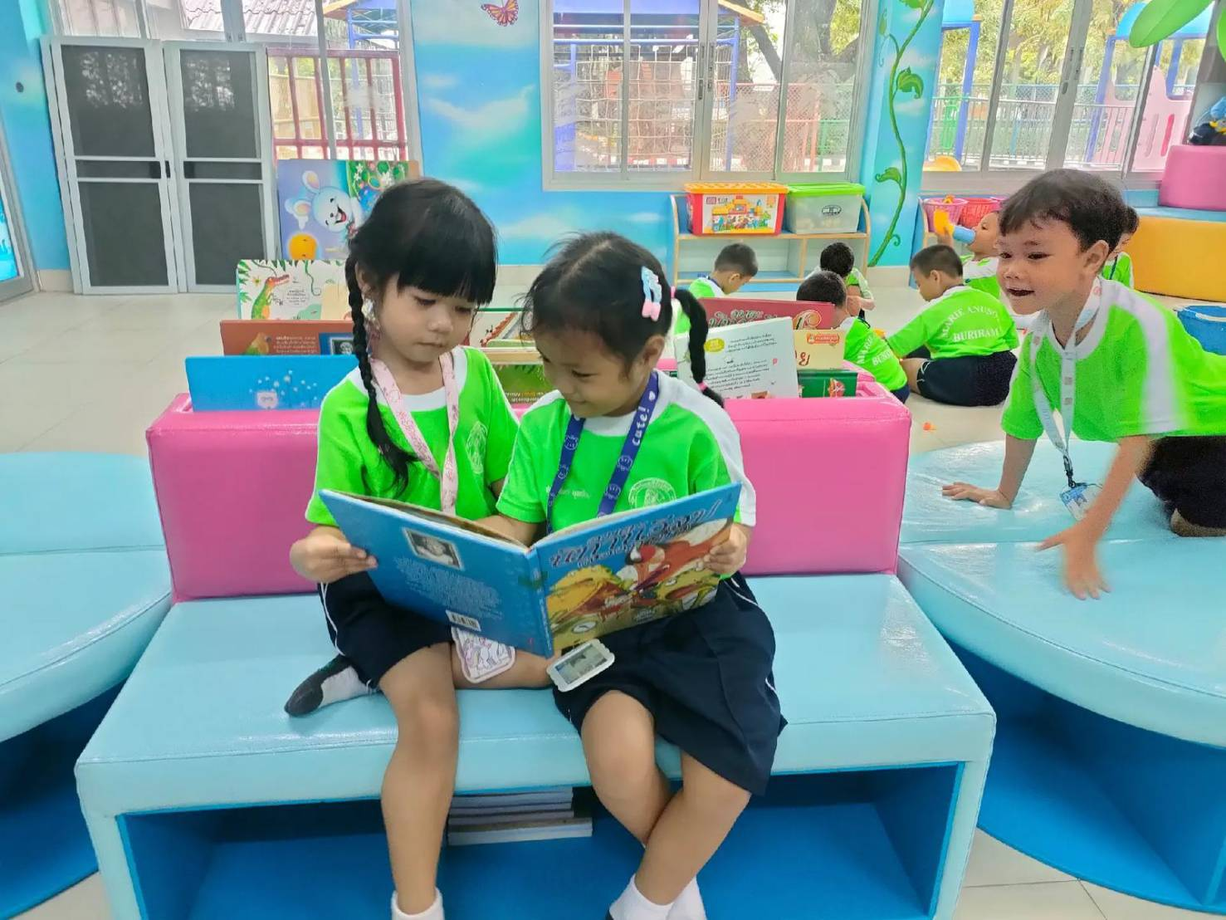
เด็กอ่านหนังสือนิทานจากภาพเป็นการส่งเสริมจินตนาการของเด็ก
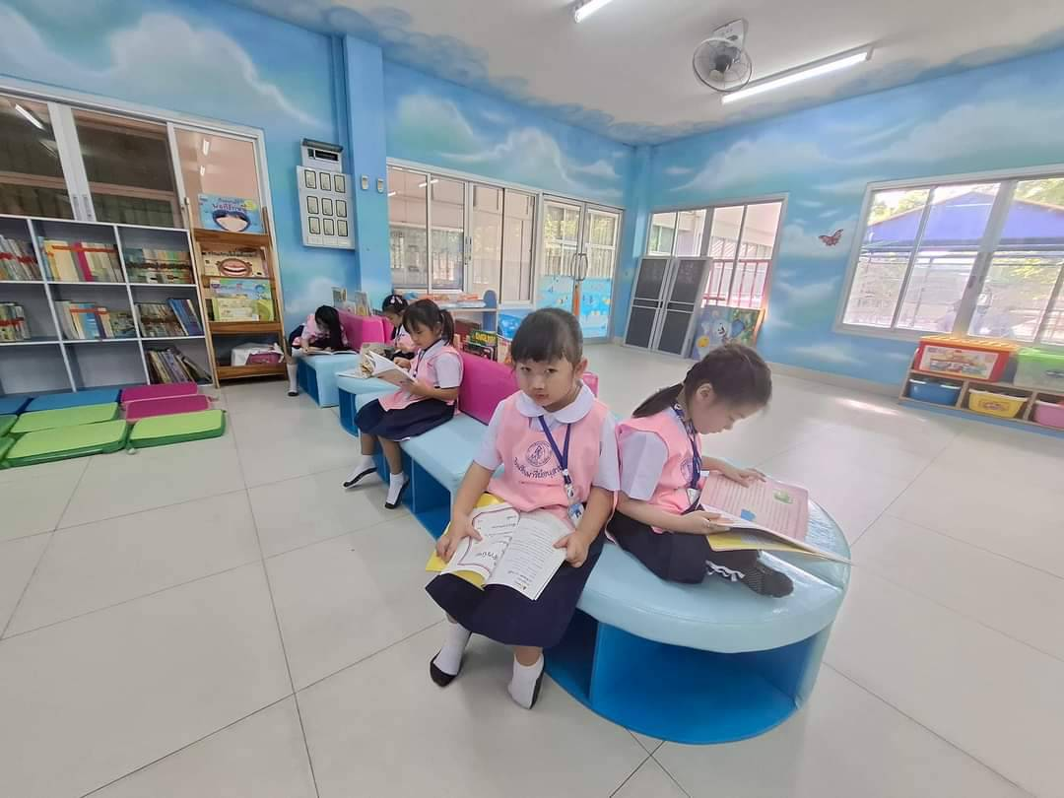
32

เด็กๆเลือกอ่านหนังสือตามความสนใจของตนเอง

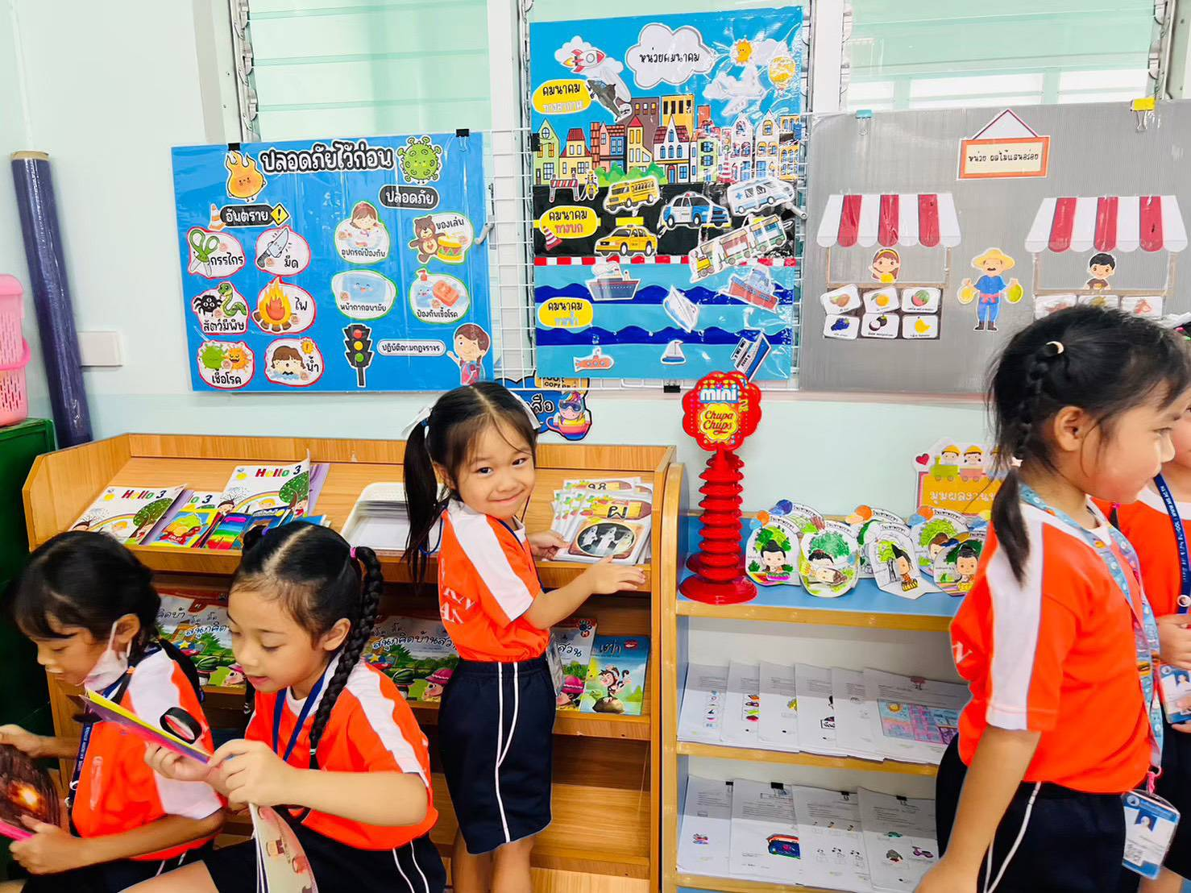

เด็กๆอ่านหนังสือตามมุมหนังสือ
ภาพกิจกรรมตะกร้าแห่งความรู้
33

(กิจกรรมตะกร้าแห่งความรู้จัดทุกวันจันทร์,วันพุธ,วันศุกร์)
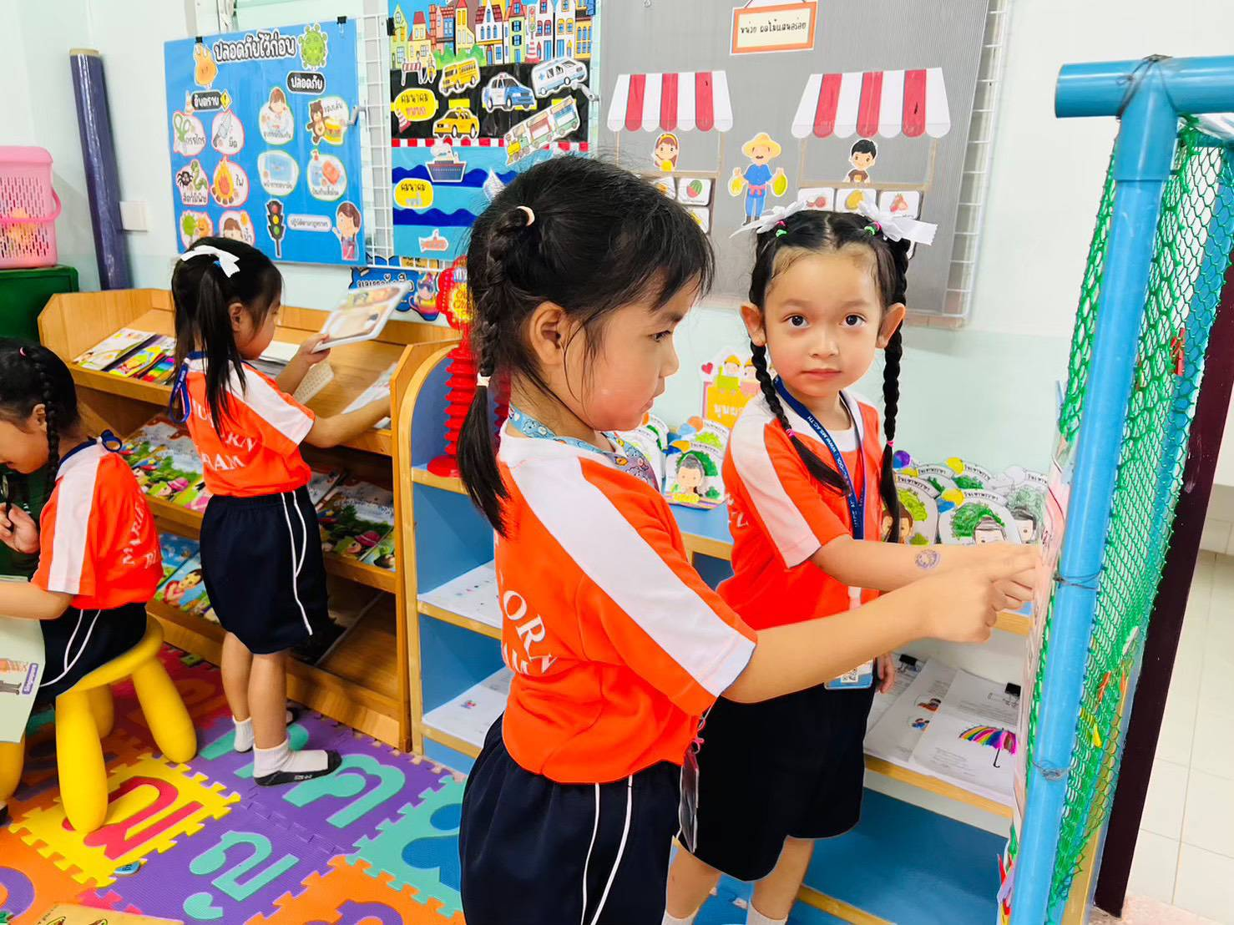
เด็กๆอ่านบัตรคำ
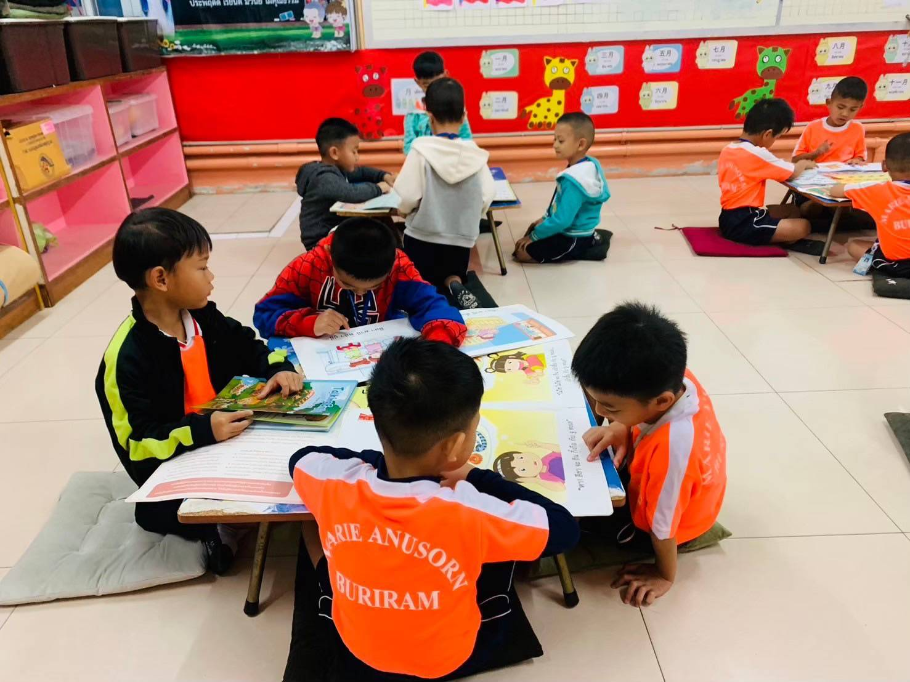
เด็กๆอ่านหนังสือนิทานจากตะกร้าแห่งความรู้
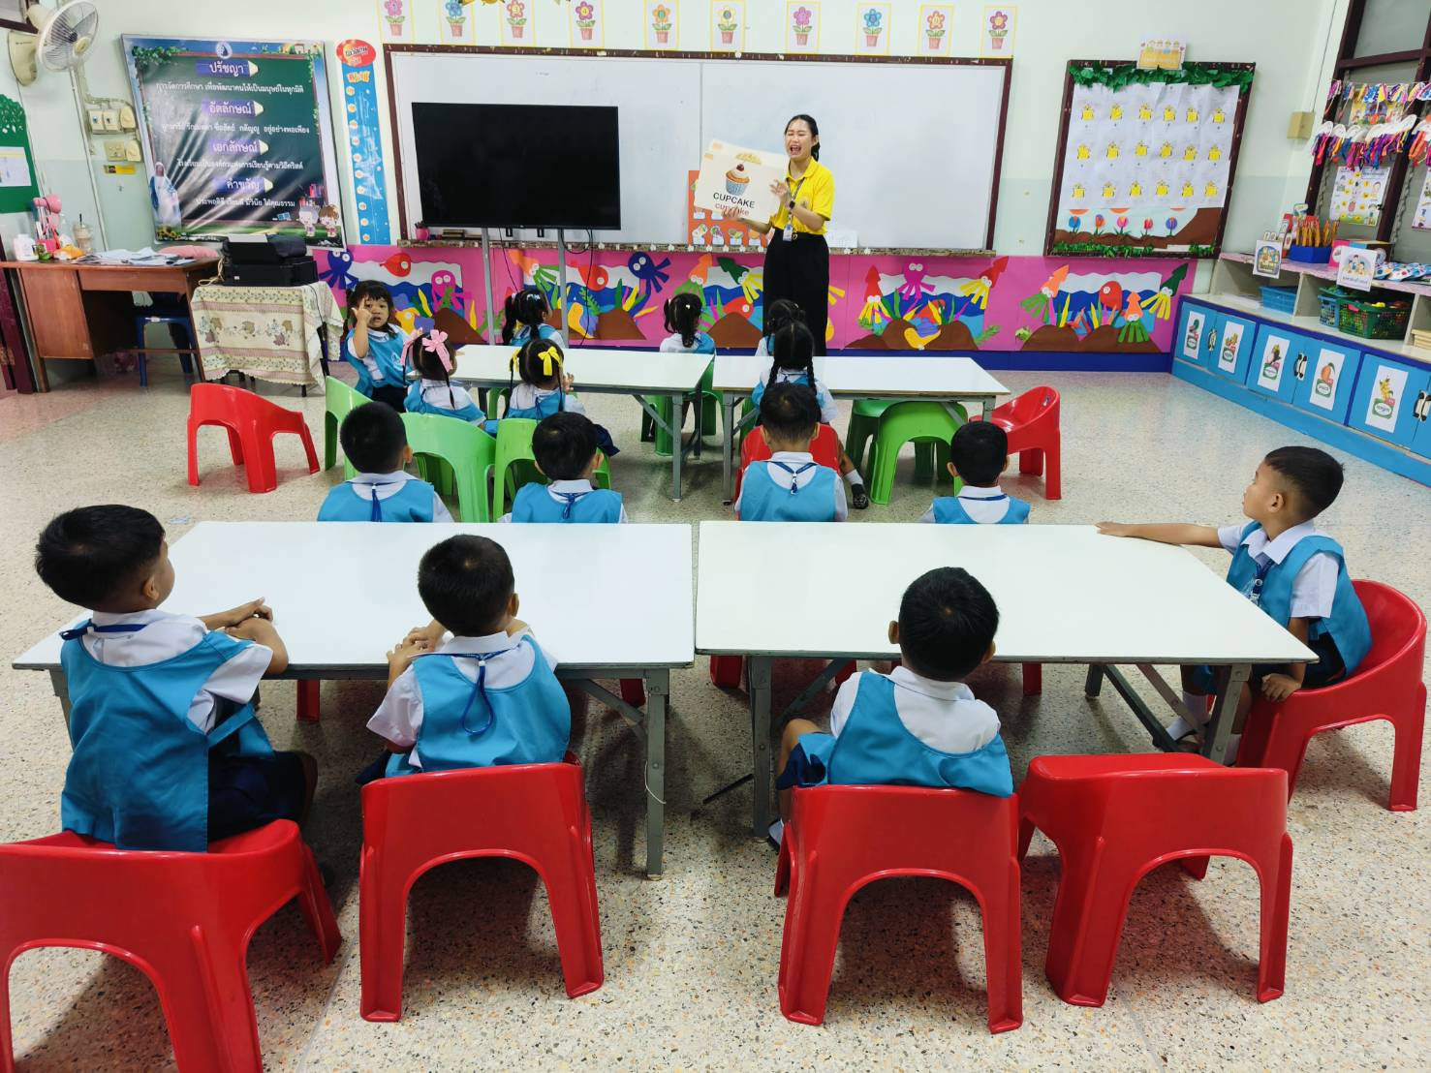
34

เด็กอ่านคำศัพท์ภาษาอังกฤษจากบัตรคำ

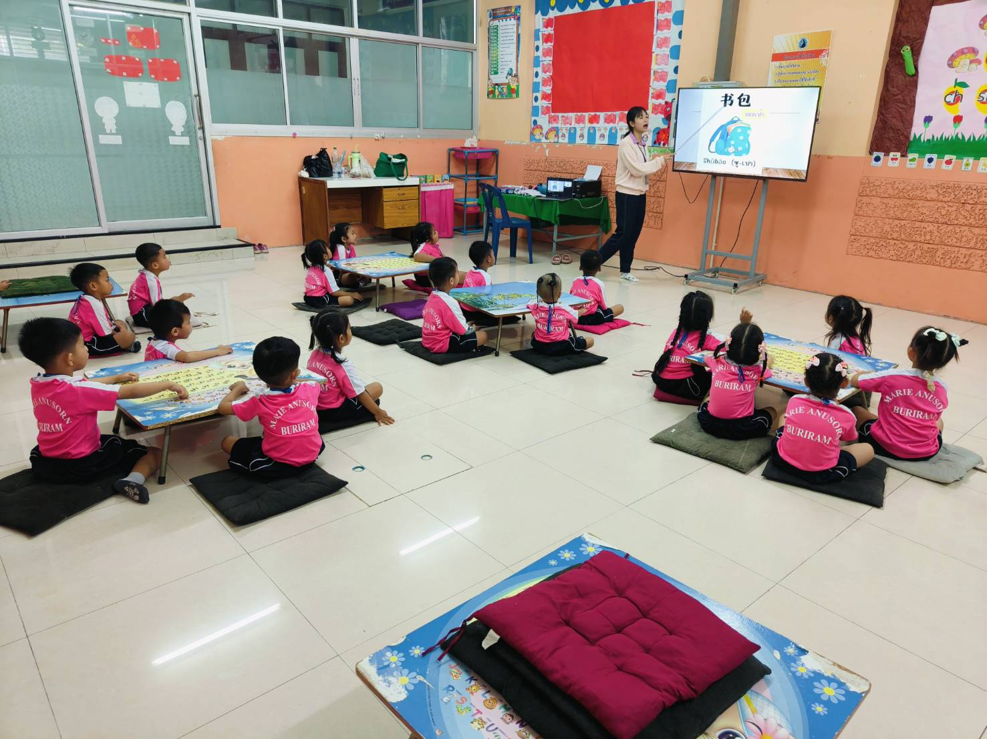
เด็กอ่านคำศัพท์ภาษาจีน
ภาพกิจกรรมต้นไม้พูดได้
35

(กิจกรรมต้นไม้พูดได้จัดทุกวันอังคาร,วันพฤหัสบดี)
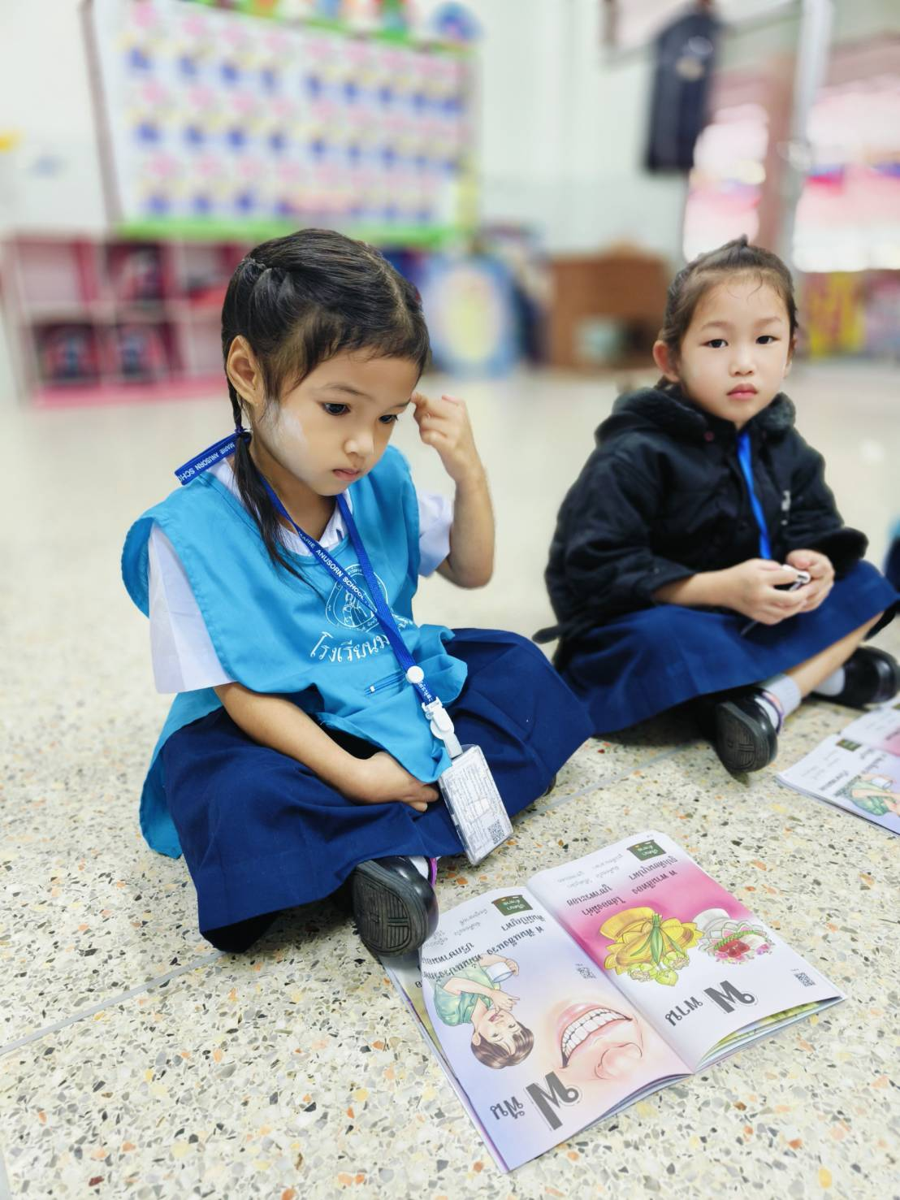
คุณครูพาเด็กๆอ่านหนังสือ

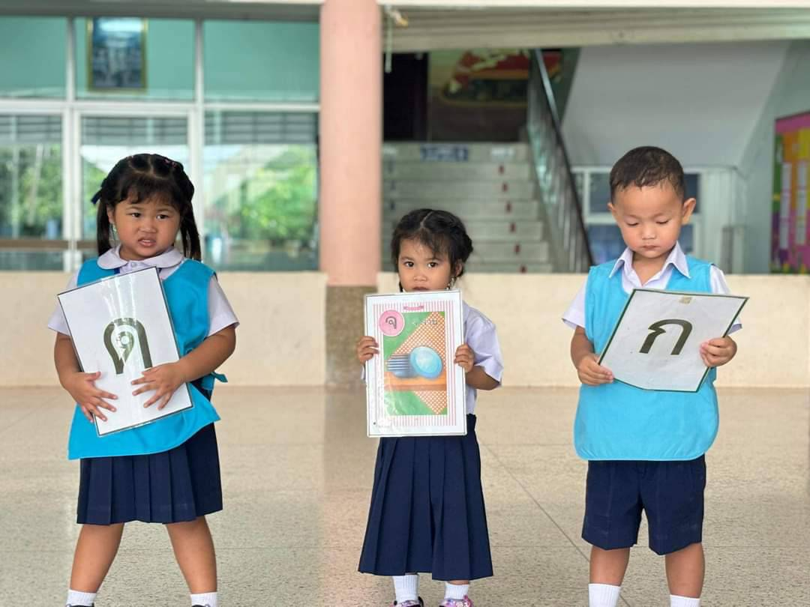
ตัวแทนพาเพื่อนอ่านบัตรภาพพยัญชนะ
36

การประเมินด้านการอ่าน
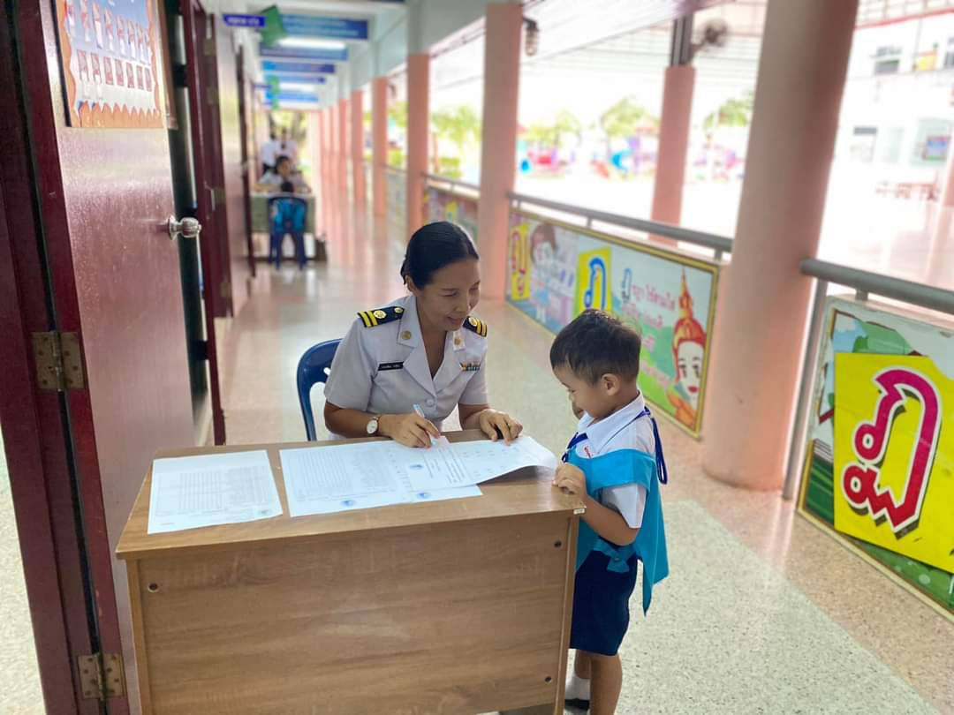

ประเมินการอ่านภาษาไทย

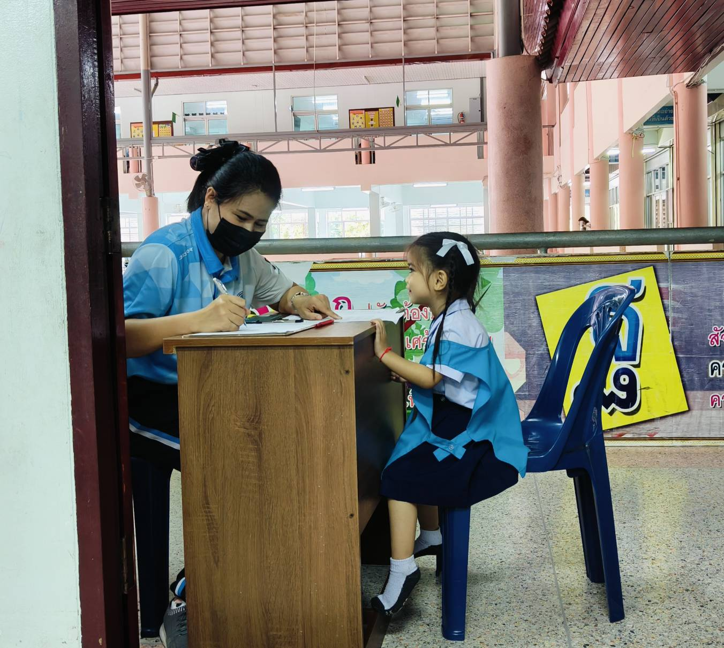
ประเมินการอ่านภาษาอังกฤษ
จัดกิจกรรมส่งเสริมการอ่านหน้าเสาธง
37

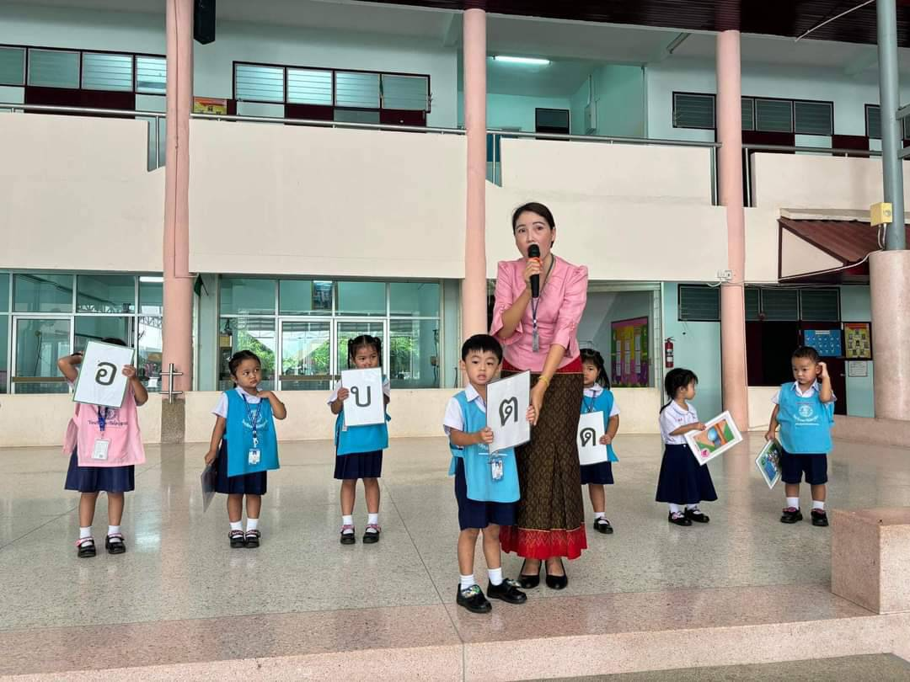
ครูพาเด็กๆอ่านพยัญชนะไทยจากบัตรภาพ

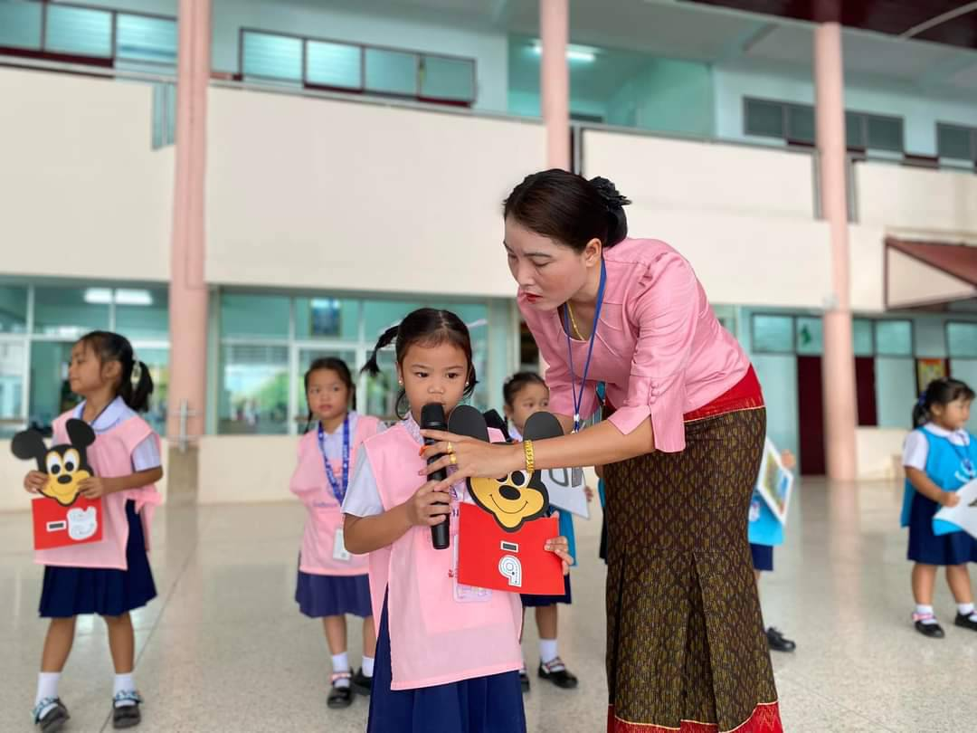
เด็กๆพาเพื่อนอ่านสระจากบัตรคำ
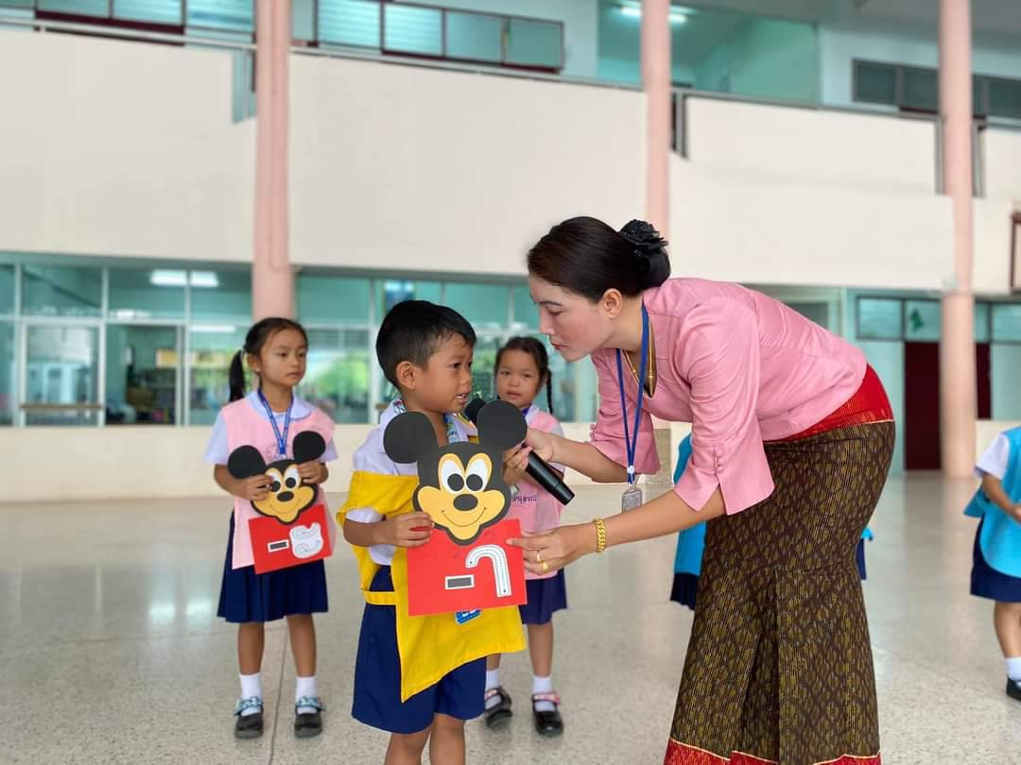
38

เด็กๆอ่านสระจากบัตรคำ

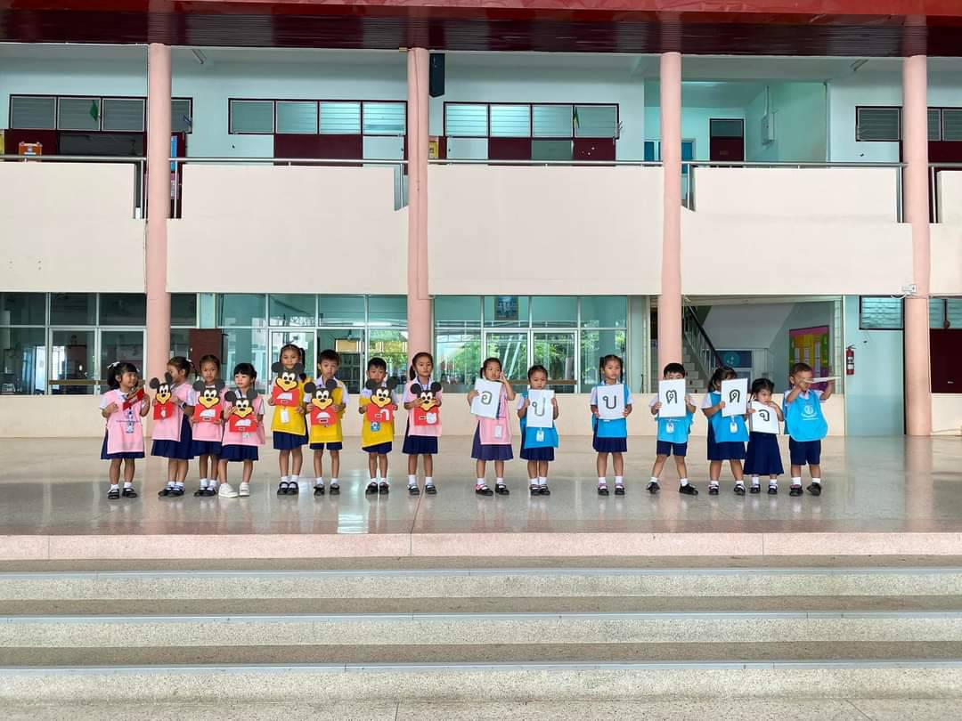
เด็กๆมีความสุขในการเข้าร่วมโครงการ

